
Széchenyi István Katolikus Technikum és Gimnázium
Szoftverfejlesztő és -tesztelő projektfeladat
„QUICKTOW AUTÓMENTŐK”
Készítették:
Vas Lőrinc,
Ficzere Noel Dominik

Ózd, 2026
Tartalom
1. Bevezetés 3
2. Felhasználói dokumentáció 4
a) Rendszerkövetelmény 4
i) Hardver 4
ii) Szoftver 4
b) Webalkalmazás indítása 4
c) Webalkalmazás használata 4
i) Általános információk a webalkalmazásról 4
ii) Főoldal leírása 5
iii) Profilbeállítások oldal leírása 9
iv) Rólunk oldal leírása 9
3. Fejlesztői dokumentáció 10
a) Alkalmazás fejlesztői és csoportmunka eszközök 10
b) Adatbázis 10
c) Frontend 10
d) Backend 10
4. Adatbázis 11
5. Frontend 14
6. Backend 31
7. Tesztelés 41
8. Továbbfejlesztési lehetőségek 52
9. Irodalomjegyzék 53

Bevezetés
A QuickTow webalkalmazás egy modern platformot kínál az autómentő szolgáltatások digitalizálására. A rendszer lényege, hogy a felhasználók egyszerűen és gyorsan kezdeményezhetnek autómentési / vontatási igényeket, miközben az autómentő szolgáltatók szélesebb ügyfélkört érhetnek el.
Automatikus vagy manuális helymeghatározás alapján az alkalmazás azonosítja a környéken elérhető és rendelkezésre álló autómentőket, akik közül a felhasználó választhat. Az autómentők értesítést kapnak a beérkező megrendelésekről, melyeket elfogadhatnak vagy elutasíthatnak. Elfogadás esetén a felhasználó nyomon követheti az autómentő állapotát illetve pozícióját.
A felhasználónak lehetősége van értékelést hagyni a szolgáltatásra. Ezek az értékelések megtekinthetőek a mentés kérelmezése közben, az autómentő kiválasztásakor, a könnyebb döntés érdekében.

GitHub: https://github.com/vlorinc06/QuickTow

Felhasználói dokumentáció

Rendszerkövetelmény

Hardver
Minimum hardverkövetelmény a webalkalmazás futtatásához:
- 4 GB RAM
- Kétmagos processzor
- Internetkapcsolat
- Windows 10/11

Szoftver
Szükséges szoftverek a webalkalmazás futtatásához:
- XAMPP
- NodeJS
- Composer
- Angular CLI
- Laravel
- Modern webböngésző (pl. Google Chrome, Mozilla Firefox)

Webalkalmazás indítása
A webalkalmazás indításához először a backended kell elindítani, amihez a következő szoftverek telepítése szükséges: XAMPP, NodeJS, Composer, Laravel. Ez után a XAMPP alkalmazásban el kell indítani az Apache és MySQL modult. Ezt követően parancssorban a backend projekt mappájába navigálva a „php artisan migrate --seed” paranccsal létre kell hozni és fel kell tölteni az adatbázist. Ez a lépés csak az első indításnál szükséges. Ez után a „php artisan serve” paranccsal elindítható a backend szerver.
A frontend indításához egy új parancssorban a frontend projekt mappájába kell navigálni, majd az „npm install” parancs kiadásával telepíteni kell a szükséges csomagokat (ez szintén csak első indításkor szükséges). Ezután az „ng s -o” paranccsal indítható el a frontend alkalmazás.

Webalkalmazás használata

Általános információk a webalkalmazásról
A QuickTow egy webalapú alkalmazás, amely egyoldalas alkalmazásként (Single Page Application) működik, így a felhasználók számára gyors és folyamatos élményt biztosít az oldalak közötti váltás során. A rendszer két fő felhasználói típust különböztet meg: normál felhasználókat, akik vontatási kéréseket hozhatnak létre, valamint autómentő szolgáltatókat, akik ezeket a kéréseket fogadhatják és teljesíthetik.
A webalkalmazás főbb funkciói:
- Autómentők keresése térképes felületen
- Vontatási kérelmek létrehozása és kezelése
- Állapotkövetés
- Értékelési rendszer

Főoldal leírása
A főoldalon bejelentkezés előtt egy rövid bemutató látható az oldalról, illetve az elhomályosított térképen találhatóak a bejelentkezés és regisztráció gombok.
A regisztráció gombra kattintáskor felugró ablakban megjelenik két opció: Regisztrálás felhasználóként vagy regisztrálás autómentőként. A kettő hasonló regisztrációs felülethez vezet, viszont az autómentőnek több adatot kell megadni. Bejelentkezésnél csak felhasználónevet és jelszót kell megadni.
Bejelentkezés után használható lesz a térkép. Normál felhasználó számára a térkép tetején látható lesz egy keresősáv, amit az autómentők keresésére szükséges információk megadásához lehet használni.
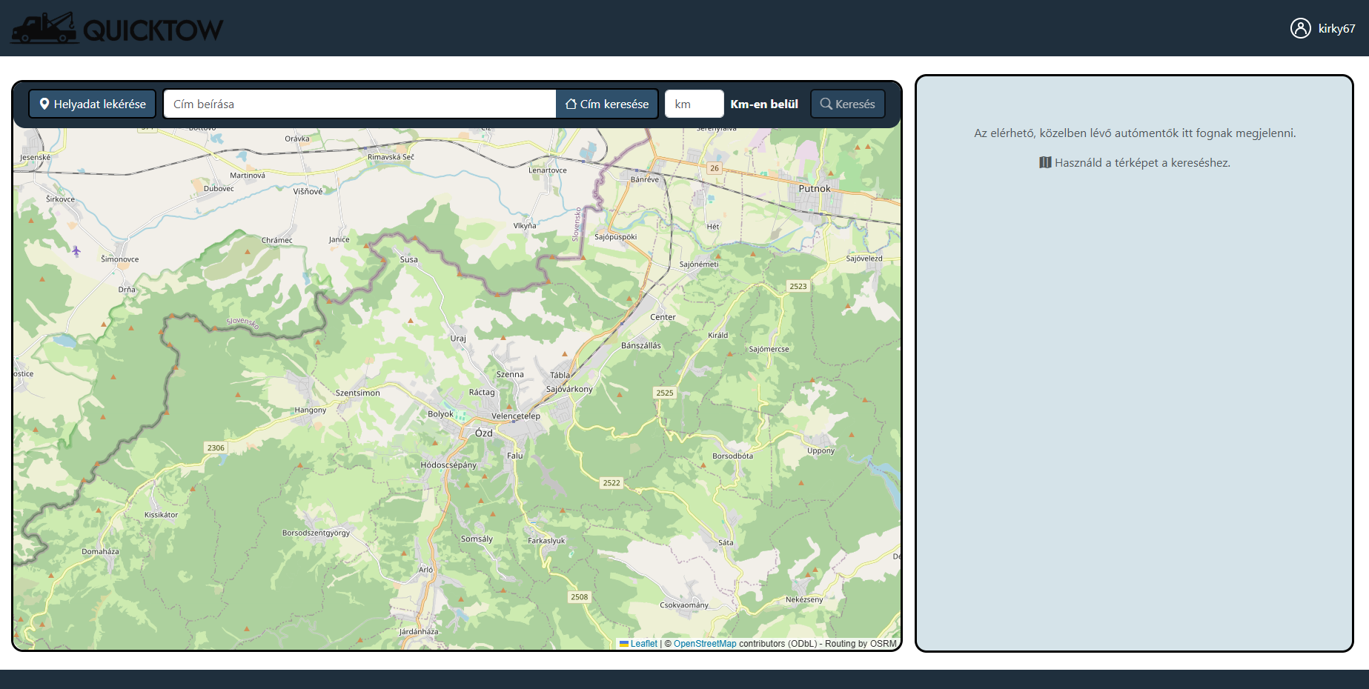
1. Főoldal normál felhasználó számára bejelentkezés után

Keresés után az elérhető autómentők megjelennek a térképen, illetve a térkép mellett lévő (kis képernyőkön a térkép alatt) listán.
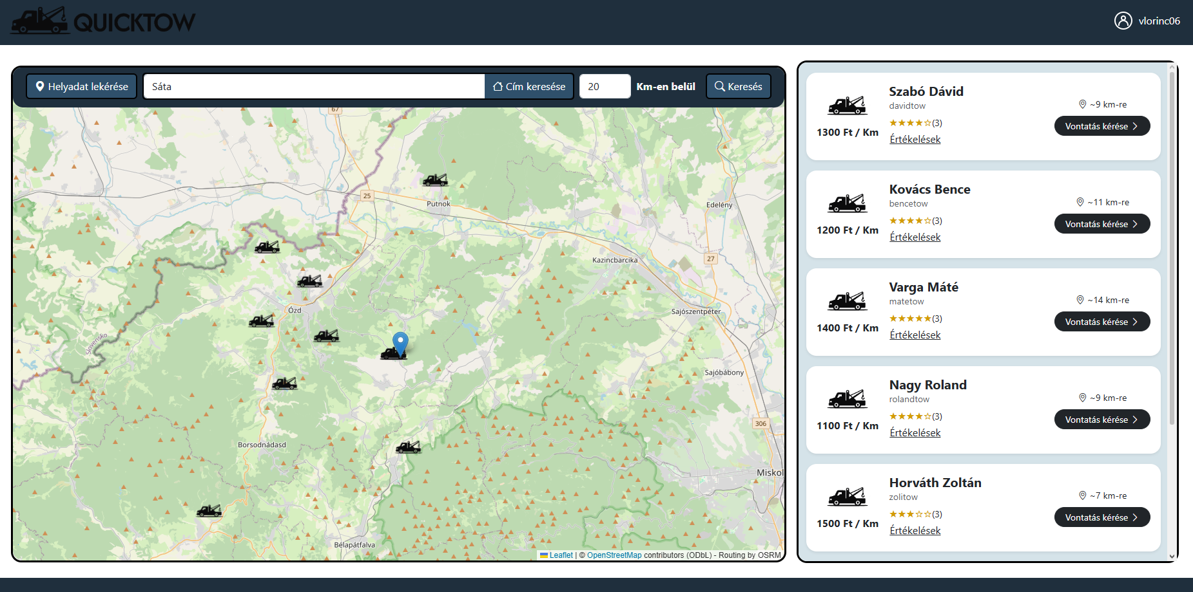
2. Főoldal autómentők keresése után
Az autómentők értékeléseit meg lehet nézni az „Értékelések” szövegre kattintva a nevük alatt. Ebből a felugró ablakot az ablakból kikattintással vagy a vissza gombra kattintással be lehet zárni.
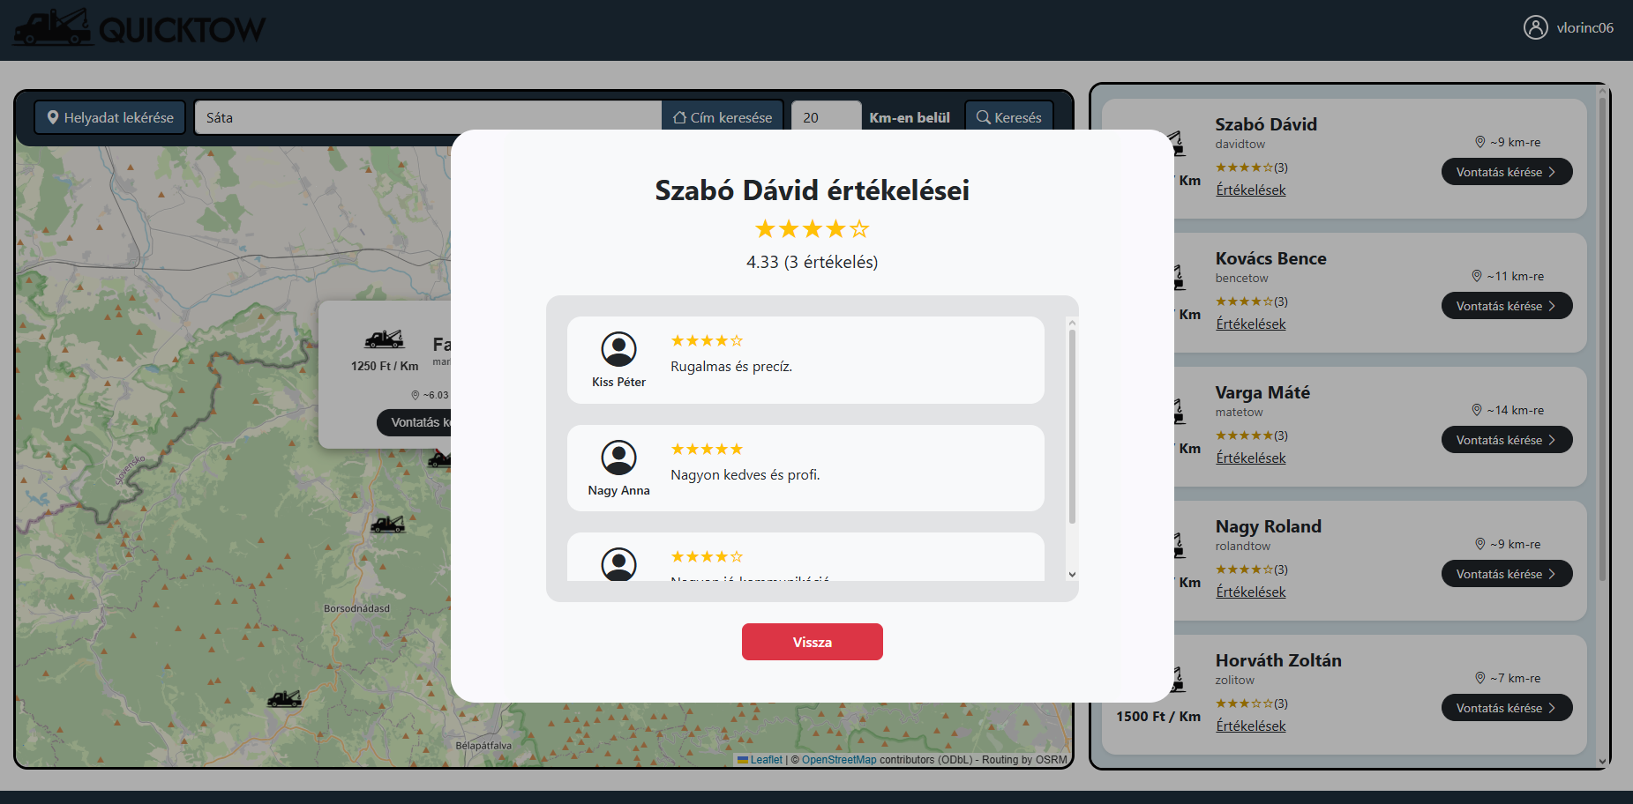
3. Értékelések felugró ablak
A vontatás kérése gombra kattintva (a listában vagy a térképen) a vontatási kérés ablak jelenik meg. Ebben a felhasználó ki tudja választani az autót, vagy új autót tud hozzáadni a fiókhoz. Ez alatt a címet kell pontosítani az autómentő számára, majd a lerakási pontot kell megadni. A lerakási pont megadása után a cím keresése gombra kattintva kiszámolja az alkalmazás hogy mennyi kilométer lesz a vontatás, illetve hogy mennyit kell érte fizetni. A kérés küldése gombra kattintva elküldi a kérést az autómentőnek és bezáródik a felugró ablak.
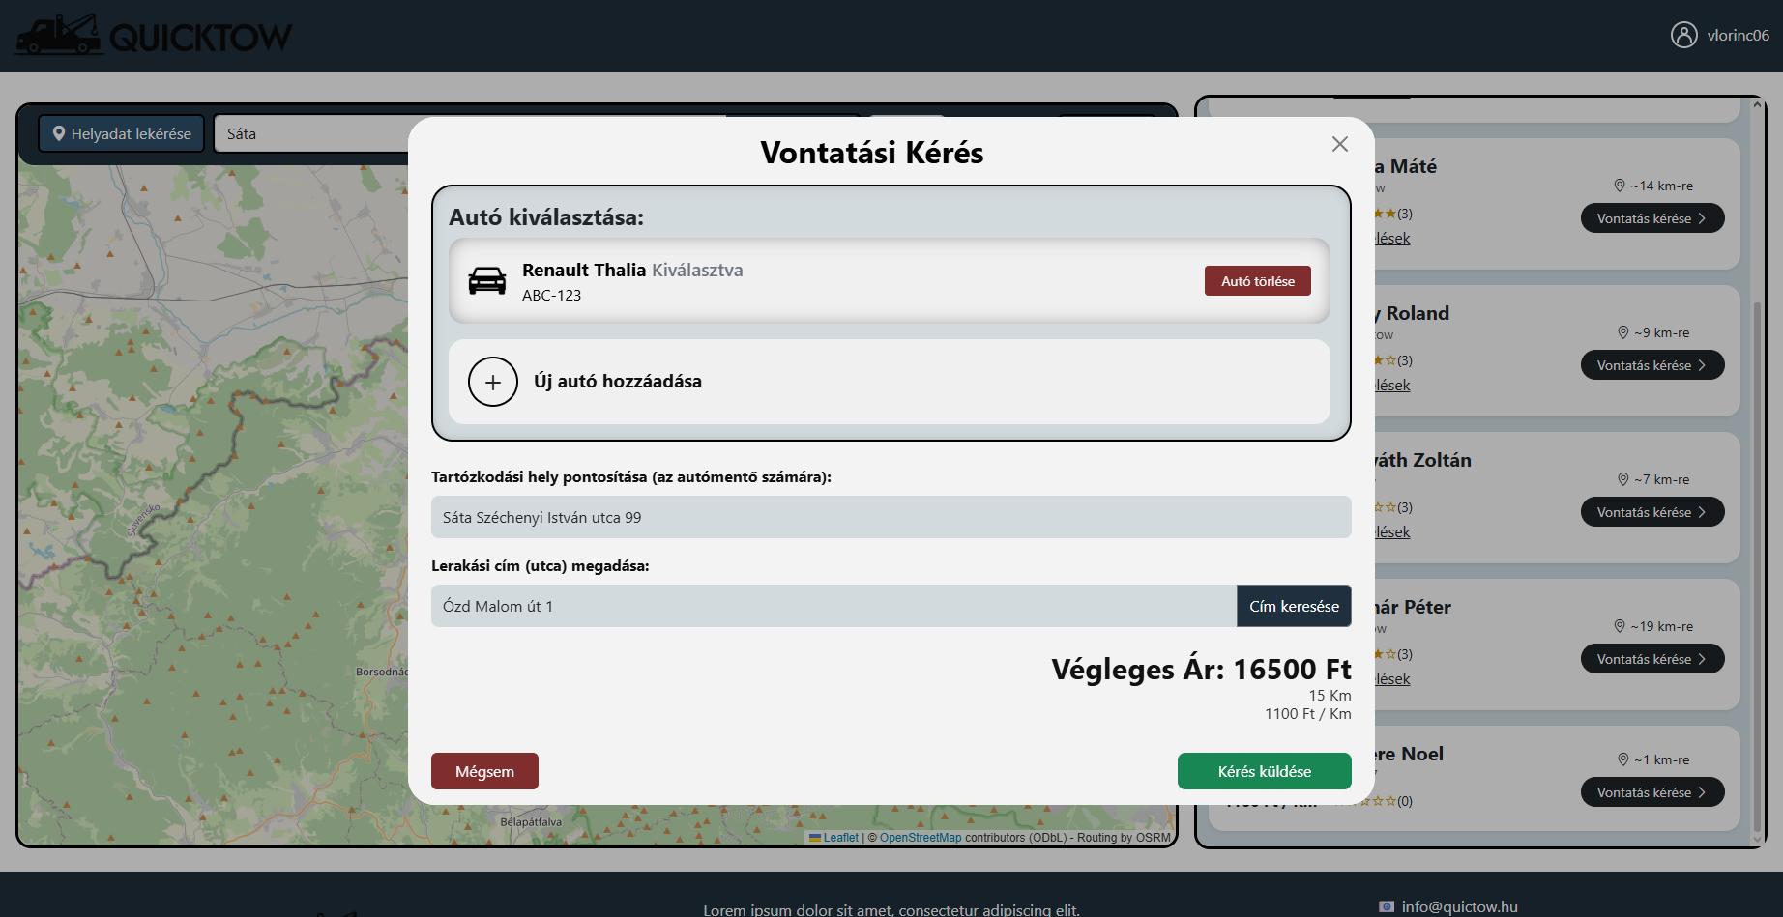
4. Vontatási kérés ablak
A kérés elküldése után, ha az autómentő elfogadja a kérést, erről visszajelzést kap a felhasználó is, illetve az útvonal megjelenik a térképen
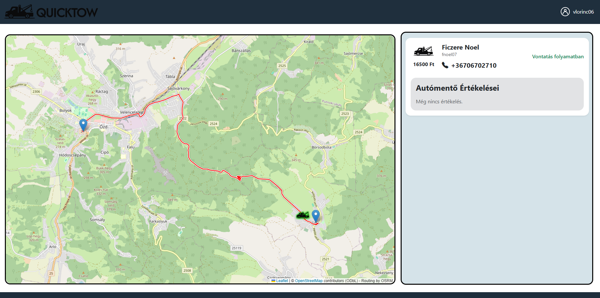
5. A kérés elfogadása után
A vontatás befejezése után felugró ablakban az autómentőnek és a felhasználónak is meg kell erősíteni a vontatás véget, csak utána lehet bezárni az ablakot.
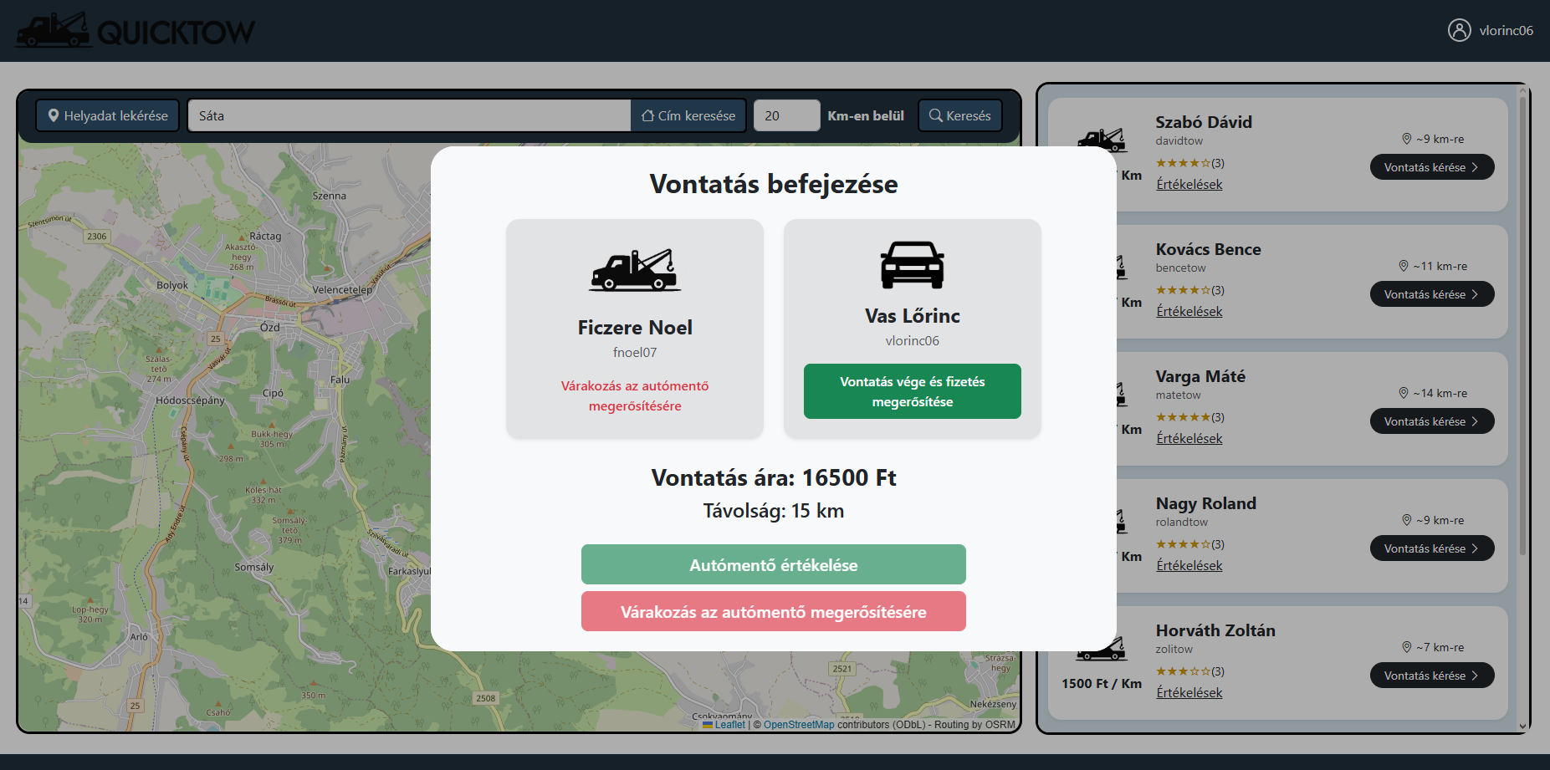
6. Vontatás befejezésének megerősítése
A megerősítés után a felhasználónak lehetősége van értékelést hagyni az autómentőre 1-5 csillagig, illetve szöveges értékelést is lehet hagyni.
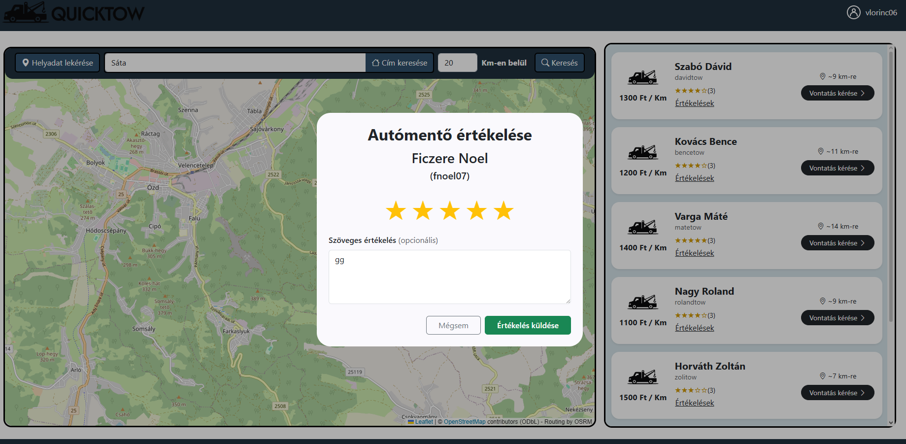
7. Autómentő értékelése
Autómentő felhasználó esetén a főoldal kinézete megegyezik, viszont a térkép tetején nincs keresősáv. A bejövő vontatási kérések megjelenek a listán, illetve a térképen is. Itt az autómentő el tudja fogadni vagy el tudja utasítani a kérést.
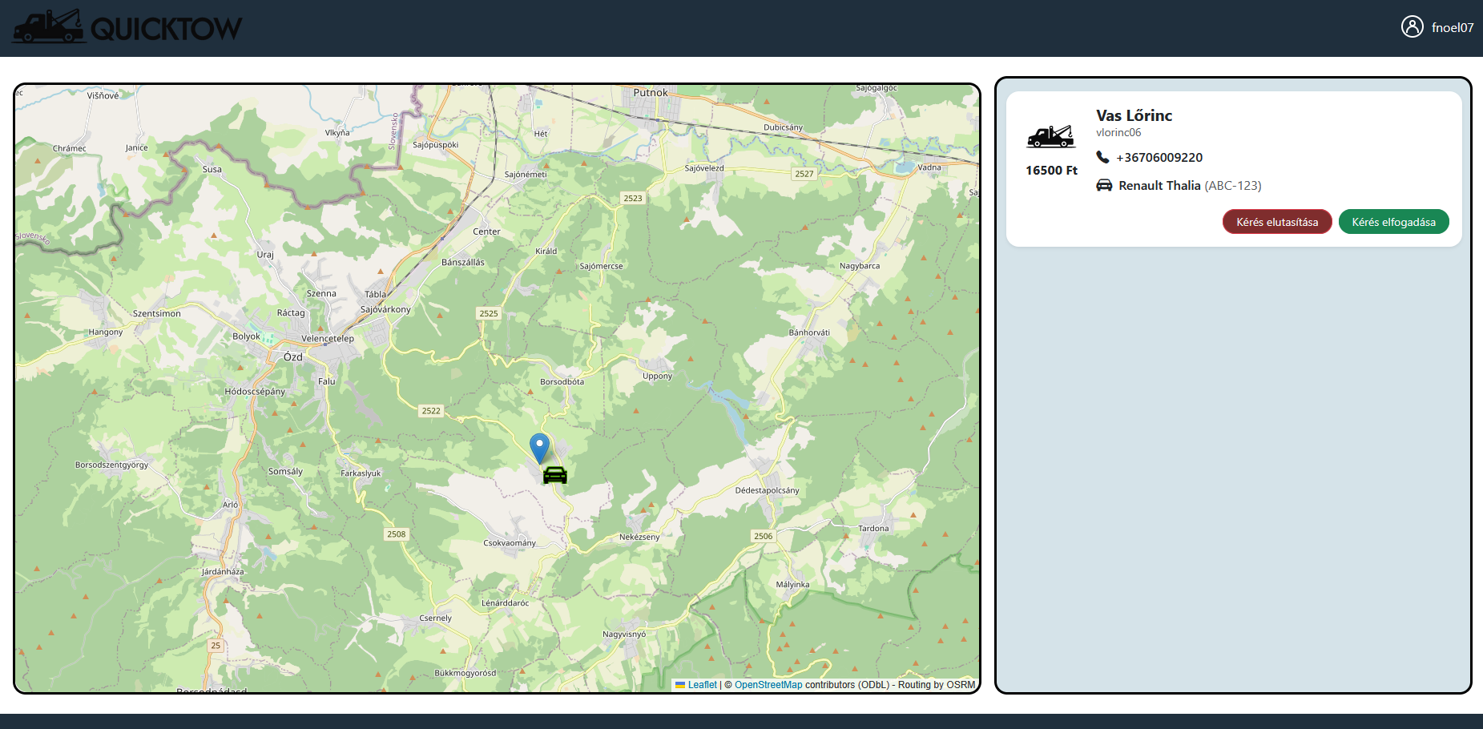
8. Bejövő vontatási kérés
Vontatás befejezésekor ugyan úgy meg kell erősíteni mind a kettő félnek, viszont az autómentő felhasználónak nem jelenik meg értékelés gomb.

Profilbeállítások oldal leírása
A főoldalon a felhasználónévre kattintva a profilbeállítások oldal nyílik meg. Itt ki lehet jelentkezni, illetve a felhasználói típustól függően különböző menüpontok között lehet választani. Itt lehetséges a felhasználónév és jelszó (autómentő felhasználó esetén a kilométerár is) módosítása, előző vontatási kérések, illetve az értékelések megtekintése
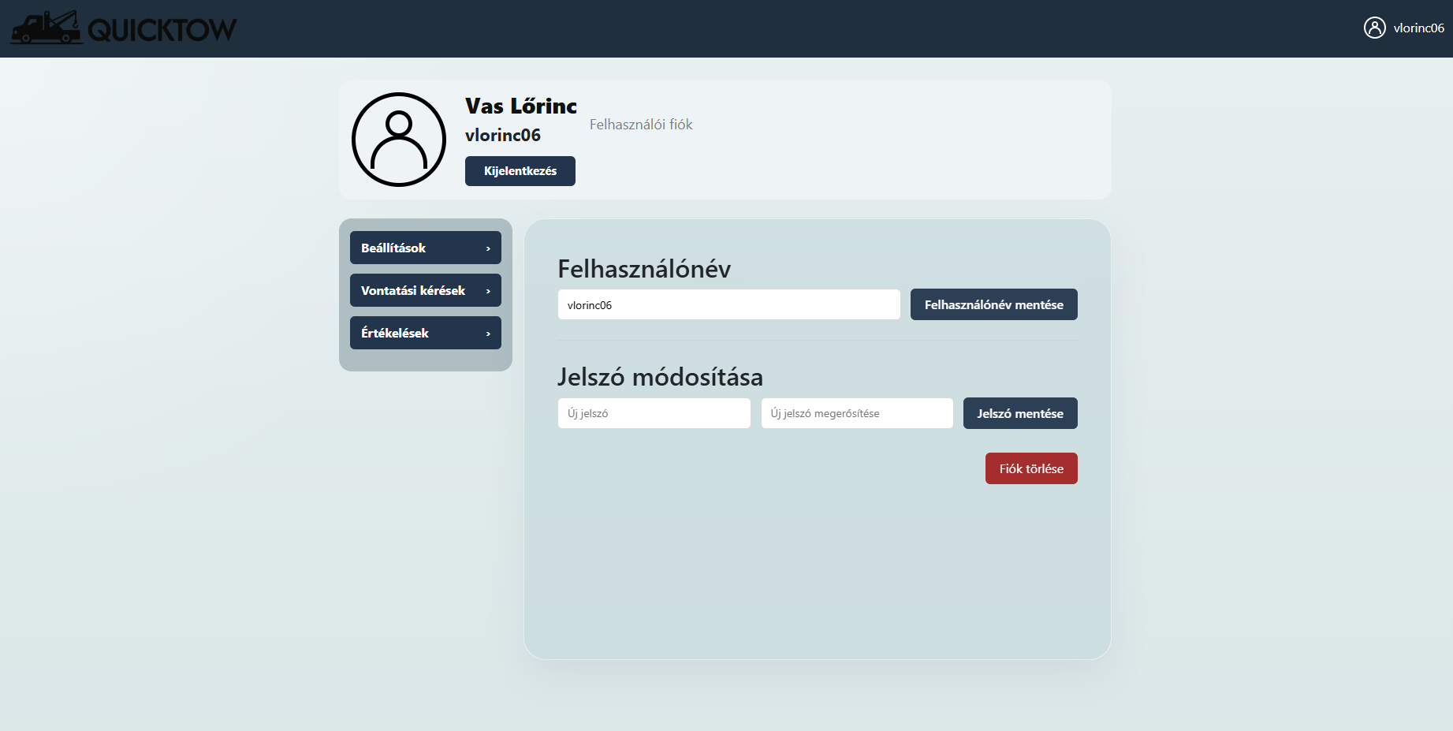
9. Profilbeállítások oldal

Rólunk oldal leírása
A rólunk oldalnak nincs külön funkcionalitása, a webalkalmazásról és készítőiről található rövid leírás.
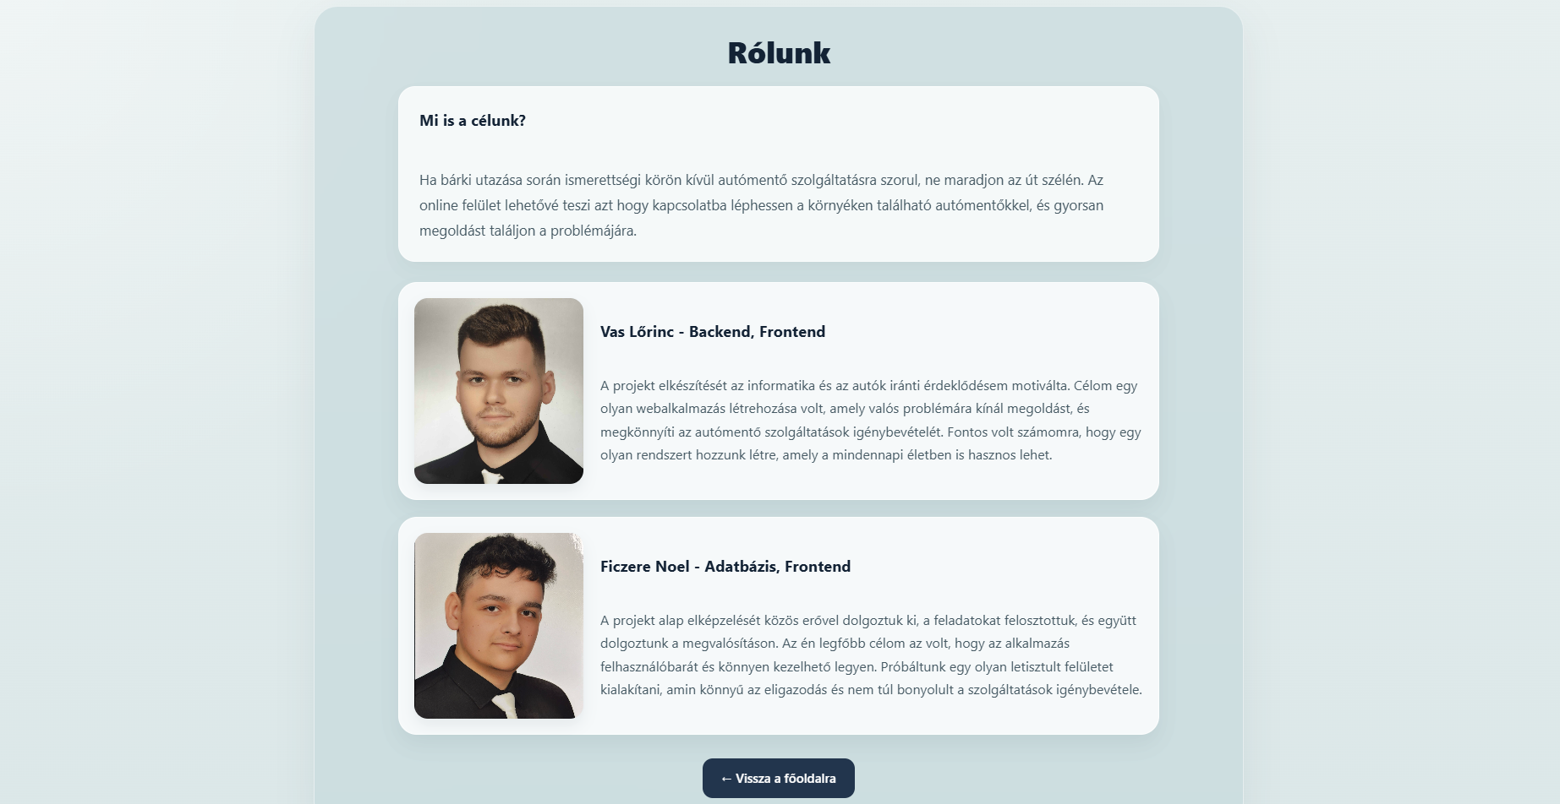
10. Rólunk oldal

Fejlesztői dokumentáció

Alkalmazás fejlesztői és csoportmunka eszközök
Git(2.44)/GitHub: projekt tárolása, verziókezelés/menedzselés.
Discord: munka köbeni kommunikáció, segítségnyújtás.

Adatbázis
Visual Studio Code (1.87): Laravel, SQL kódok kezelése, adatbázis lekérések lekezelése.
XAMPP(8.2.12): Adatbázis felépitésének tesztelése, Apache szerver futtatása.
MySQL(8.4.x): Adatbázis tárolása.

Frontend
Visual Studio Code (1.87): Weboldal felépítésének megírása, weboldal teszelése.
Angular(17.x): Weboldal keretrendszere.
Figma: Weboldal megtervezése, ötletelés.

Backend
Visual Studio Code (1.87): kód megírása, és tesztelés, Laravel API.
XAMPP(8.2.12): Adatbázis lokális futtatása, kezelése.
Laravel(11.x): Keretrendszer az API-hoz.

Adatbázis
A QuickTow webalkalmazás adatbázisa az autómentő vállalkozók működését támogatja.
Az adatbázis fő célja, hogy összekapcsolja a felhasználókat, az autómentőket, a vontatási eseményeket, a járműveket, valamint a fizetéseket és az értékeléseket. Az adatbázis relációs szerkezetű, MySQL / MariaDB rendszerben készült.

A főbb táblák:
- users
- tow_users
- vehicles
- tow_requests
- ratings

A táblák között idegen kulcsok teremtik meg a kapcsolatot. A táblázatban részletesen minden kapcsolat, és oszlop header el van magyarázva, alatta pedig egy ERM rajz található.
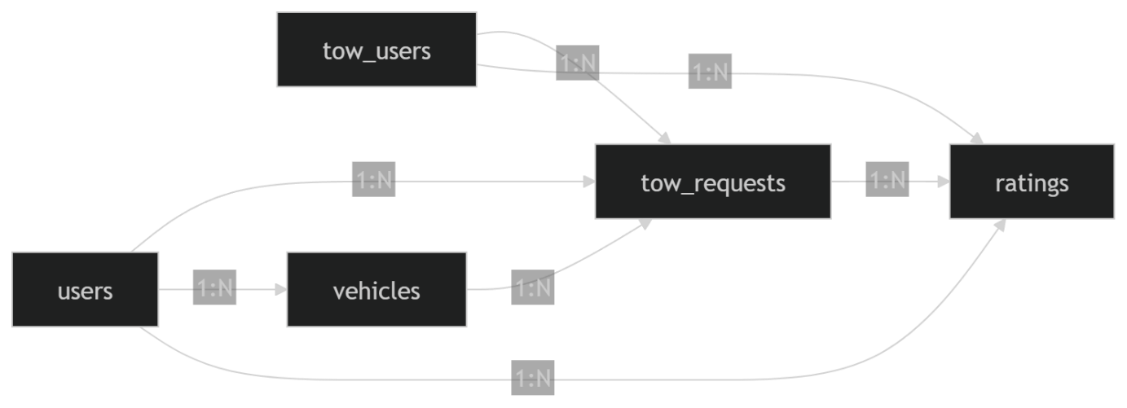
11. Adattáblák kapcsolatai

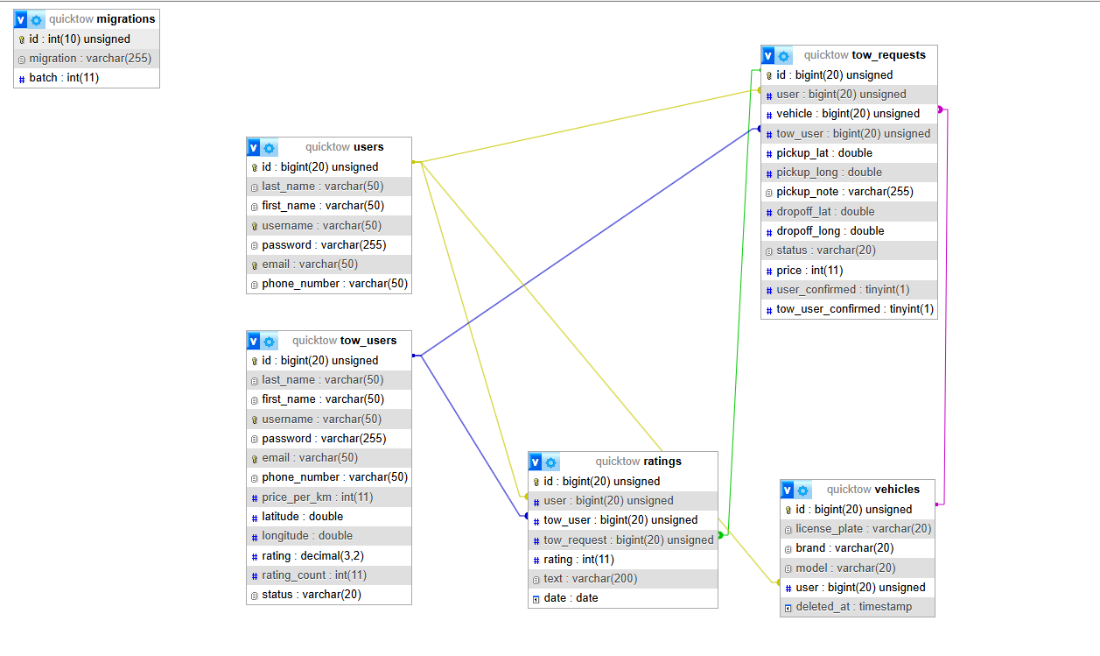
12. Adattáblák és mezők kapcsolatai
Adattáblák és mezők:
Vehicles adattábla
license_plate | A jármű rendszáma
brand | A jármű márkája
model | Az autó típusa
id | Az autó elérésére használt ID  kapcsolatok:  - jarmu – vontatasikeres
user | Az autóval összecsatolt felhasználó ID-je
deleted_at | Törlés időpontja

Users adattábla
last_name | A felhasználó vezetékneve
first_name | A felhasználó keresztneve
username | A bejelentkezéshez használt név
password | A bejelentkezéshez használt jelszó
email | A felhasználó e-mailje
phone_number | A felhasználó telefonszáma
id | A felhasználó eléréséhez használt ID  kapcsolatok:  - felhasznalo – jarmu  - felhasznalo – fizetes  - felhasznalo – ertekeles  - felhasznalo vontatasikeres

TowUser adattábla
last_name | Az autómentő vezetékneve
first_name | Az autómentő keresztneve
username | A bejelentkezéshez használt név
password | A bejelentkezéshez használt jelszó
email | Az autómentő email címe
phone_number | Az autómentő telefonszáma
latitude | Az autómentő koordinátájának X értéke
longtitude | Az autómentő koordinátájának Y értéke
status | Az autómentő jelenlegi státusza
rating | Az autómentő értékelése
rating_count | Az autómentő értékeléseinek száma
price_per_km | Az autómentő árazása
id | Az autómentő eléréséhez használt ID  kapcsolatok:  - automento – fizetes  - automento – ertekeles  - automento – vontatasikeres

Ratings adattábla
id | Az értékelés eléréséhez használt ID  kapcsolatok:  - nincs, a weboldalon elérhető.
user | Az értékelést író felhasználó ID-je
tow_user | A vontatást elvégző ID-je
tow_request | A vontatás ID-je
rating | Az értékelés számban
text | Az értékelésnél hagyott leírás
date | Az értékelés időpontja

TowRequests adattábla
id | A vontatás eléréséhez használt ID  kapcsolatok:  - vontatasikeres - ertekeles
user | A vontatásban résztvevő felhaszn. ID-je
vehicle | A vontatott jármű ID-je
tow_user | A vontató ID-je
pickup_lat | A felvételipont koordináta X értéke
pickup_long | A felvételipont koordináta Y értéke
pickup_note | A felhasználó által kért pontosított felvételi pont
dropoff_lat | A lerakási pont koordináta X értéke
dropoff_long | A lerakási pont koordináta Y értéke
statusz | A vontatás státusza
ar | A vontatás ára
user_confirmed | A vontatást kérő személy szeretné lezárni a vontatást
tow_user_confirmed | A vontatást végrehajtó személy szeretné lezárni a vontatást

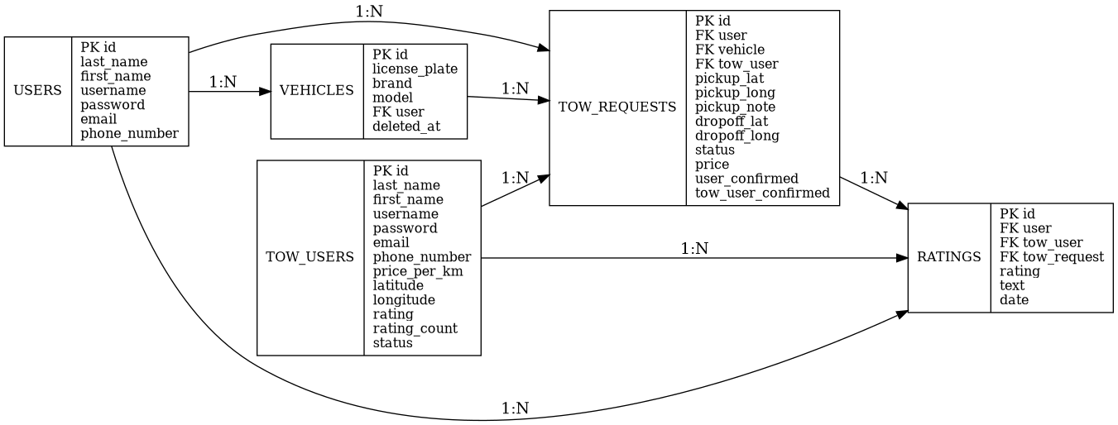
13. Adattáblák kapcsolatai és mezői

Frontend
A webalkalmazás frontend része Angular keretrendszerben készült HTML, Bootstrap, CSS és TypeScript használatával. Feladata a felhasználói felület megjelenítése, valamint a backend API-val való kommunikáció biztosítása.
A frontendben az adatok kezelésére TypeScript interface-ek szolgálnak. Ezek határozzák meg, hogy az alkalmazás milyen szerkezetű adatokat vár az API-tól, illetve milyen formában küldi vissza azokat. Külön interface tartozik a felhasználókhoz, autómentőkhöz, járművekhez, vontatási kérelmekhez és az értékelésekhez. Ahol a backend több objektumot ágyaz egymásba (azaz lekérésnél a külső kulcshoz tartozó adatokat is visszaadja), külön interface van a GET és a POST / PUT kérésekhez.
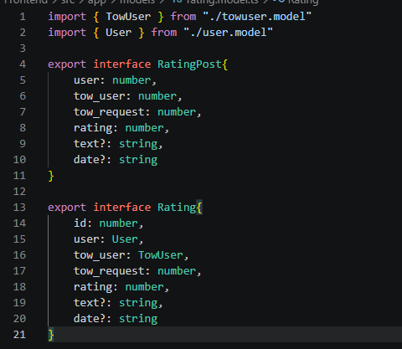
14. A Rating interface-ek
A service-ek legfőbb feladata a frontend és backend közötti kommunikáció, viszont ezen kívül külső (third party) API-kat is kezelnek, illetve az alkalmazás állapotának kezelését is megvalósítják.
A UserService legfőbb feladata a felhasználó adatainak lekérése, feltöltése, vagy módosítása. Az Angularban a HttpClient segítségével lehet a backendnek kéréseket küldeni, ezt minden service-ben be kell injektálni használat előtt. Külön metódusok vannak a felhasználók lekérésére, hozzáadására, frissítésére és törlésére. Ezekben majd a komponensekben kell feliratkozni. Külön változóban el van tárolva a backend API címének az alapja, így ha változna nem kell mindenhol átírni ahol használva van. A UserService emellett tárolja a felhasználó adatait egy signal segítségével, valamint opcionálisan a felhasználó földrajzi helyzetét koordináták formájában. Ez lehetővé teszi, hogy az alkalmazás különböző részei hozzáférjenek ezekhez az adatokhoz.
A TowUserService az autómentő felhasználók adatainak kezelésére szolgál. Működése hasonló a UserService-hez, azonban kiegészül speciális, az autómentők működéséhez szükséges funkciókkal. A service lehetőséget biztosít az autómentők lekérdezésére földrajzi koordináták alapján. A getTowUsers metódus egy adott pozícióhoz és sugárhoz tartozó autómentőket adja vissza, ami lehetővé teszi a felhasználó számára a közelben lévő szolgáltatók megjelenítését. A service egy selectedTowUser signal segítségével tárolja a kiválasztott autómentő azonosítóját, ami az alkalmazás különböző részei között is elérhetővé teszi ezt az információt.
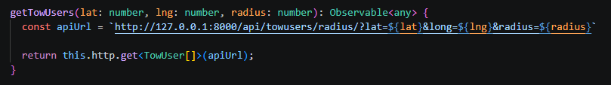
15. A getTowUsers metódus a TowUserService-ben
A VehicleService a felhasználó járműinek adatainak a kezelésére szolgál. Egy selected signal itt is megtalálható, ami a kiválasztott autót tárolja.
A TowRequestService a vontatási kéréseket kezeli. Több módon lehet lekérni ezeket: Id alapján (egy vontatási kérést ad vissza), autómentő id alapján (minden aztómentőhöz tartozó vontatás), illetve felhasználó id alapján (minden felhasználóhoz tartozó vontatás.)
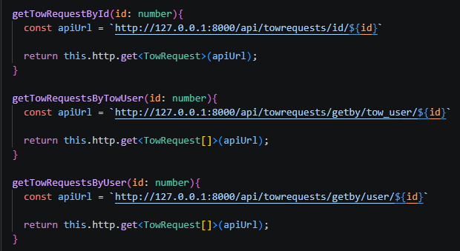
16. Vontatások lekérésének típusai a TowRequestService-ben
A RatingService segítségével szintúgy le lehet kérni az értékeléseket felhasználó és autómentő id alapján. Új értékelés hozzáadása illetve értékelés törlése metódusok itt is megtalálhatóak.
Az AuthService feladata hogy tárolja hogy van-e bejelentkezve felhasználó vagy autómentő, és ha van, milyen adatokkal. Ezt a currentUser signalban tárolja, és ebből további értékeket is számol ki, például hogy milyen típusú felhasználó van bejelentkezve. Bejelentkezésnél ezek a signalok értéket kapnak, illetve az adatokat lementi localStorage-be is.
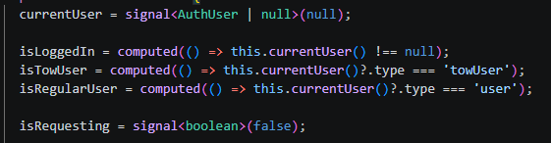
17. Signalok az AuthService-ben
A LeafletMapService a térkép működéséhez szükséges third party API-kat tartalmaz. A getAddress két koordinátából címet (pl. Város + utca) tud visszaadni a Nominatim segítségével. A searchStreet ennek az ellenkezőjét csinálja, paraméterben egy címet kap és ezt alakítja át koordinátákra. Ezek mellett a service-ben található a térképen megjelenő jelölők kattintásakor felugró ablakok HTML kódja.
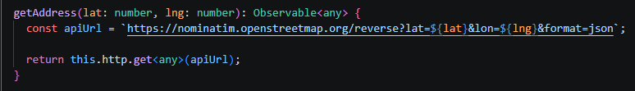
18. A getAddress metódus a LeafletMapService-ben
A LocationTrackingService feladata a bejelentkezett autómentők koordinátáinak lekérése 30 másodpercenként, és ennek feltöltése az adatbázisba, azaz ez a service csak akkor van használva, ha autómentő van bejelentkezve (ha az AuthService-ben a currentUser típusa ’towUser’). Az updateTowUserLocation metódus a navigator.geolocation.getCurrentPosition használatával lekéri a böngészőn keresztül a tartózkodási helyet. Ha ez nem elérhető, akkor automatikus egy alap értékre tér vissza. Ez a metódus a startTowUserLocationUpdates-ben intervalban van lefuttatva 30 másodpercenként. A stopTowUserLocationUpdates leállítja az intervalt, azaz nem lesz többször frissítve az autómentő pozíciója.
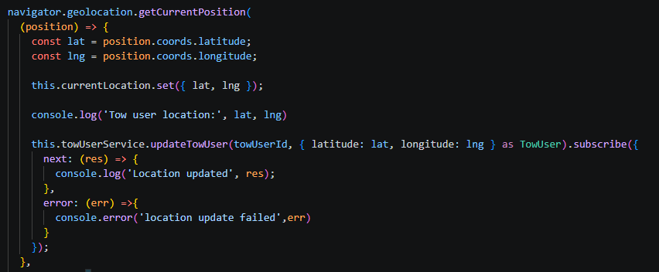
19. A helyadatok lekérése a LocationTrackingService-ben
A felhasználói felület Angular komponensekből épül fel. Minden komponens egy adott nézethez vagy funkcióhoz kapcsolódik, és álatában három fő részből áll: egy HTML, egy CSS és egy TypeScript fájlból.
A Navbar komponensben található az odalak tetején található navigációs sáv. Ha a felhasználó nincs bejelentkezve, akkor a bejelentkezés és a regisztráció gomb jelenik meg rajta, de viszont, ha bejelentkezett akkor megjelenik a neve és egy kis profil ikon. Az oldalak közötti közlekedés elősegításáre szolgál, például a logó megnyomásával vissza tudunk térni a főoldalra.
A footer komponens minden oldalon megtalálható, a képernyő alján elhelyezkedő sávot biztosítja. Megtalálható a projekt fő célja, elérési lehetőségek, és a rólunk oldal.
A TowMapPage a webalkalmazás fő része. Önmagában nincs funkcionalitása, viszont két másik komponenst jelenít meg: a LeafletMap és a TowUserList komponenst, ezektől fogad, illetve ad át adatot (Input és Output segítségével). Ezeknek teljes működésük csak bejelentkezés után lesz elérhető.
A RegistryComp feladata az, hogy egy gomb segítségével a felhasználó tudjon egy fiókot regisztrálni. Lehetőség van mind a kettő típusú fiókot regisztrálni, amit a felhasználó gomb megnyomásával dönt el.
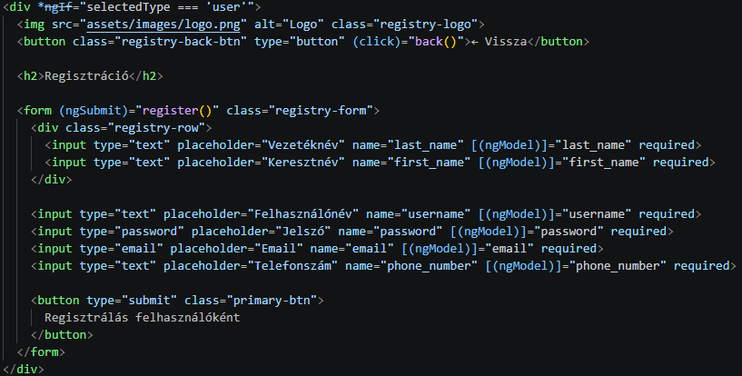
a selectedType változó két értéket kaphat (user/tow), és ez alapján dönti el hogy melyik regisztrációs űrlapod dobja fel a felhasználónak. Miután a felhasználó megnomja a regisztráció gombot, az adatok amit megadott elmentődnek a payload változóba, és utána egy kérésben elküldi egy post metódusként az adatbázisnak. Ha valami miatt például a validátor visszautasítja a kérést, akkor azt a hibát a frontend lekezeli, és a felhasználó felé továbbítja. Hibakeresés végett a konzolra kiírásra kerül a regisztráció típusa, a kérés elérési útja, és a payload változó összes értéke.

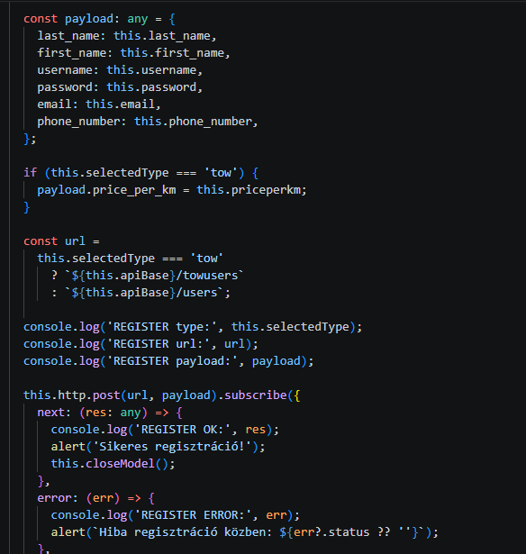
20. Register metódus
A Login komponens a regisztrációhoz hasonlóan működik, csak teljesen más backend kódot használ. Ha a felhasználó be szeretne jelentkezni meg kell adnia a fiókja felhasználónevét és jelszavát. A bejelentkezés gomb felett egy kipipálható mező található, ezzel jelezzük a rendszer felé azt hogy mi milyen típusú fiókba szeretnénk bejelentkezni.
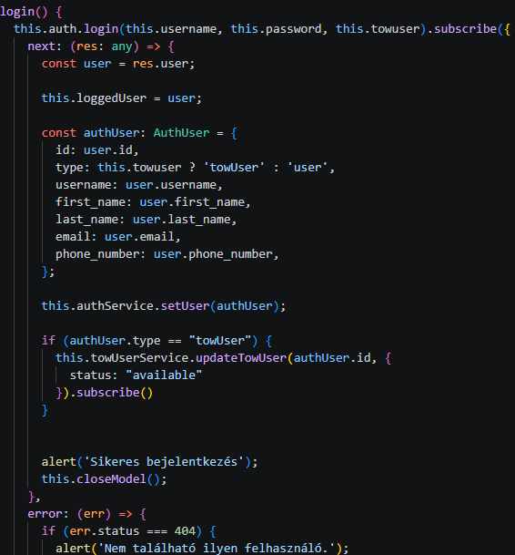
21. Login metódus
a login metódus az auth. login segítségével eldönti, hogy melyik végpontra küldjön kérést az adatokkal, hiba esetén lekezelés után hibát küld a felhasználónak. Ha minden sikeresen lefutott, a szerver elküldi annak a fióknak az összes adatát, ami megegyezik a felhasználónévvel és a jelszóval. Ha a felhasználó vontatós, automatikusan bejelentkezés után megváltoztatja az elérhetőségét elérhetőre.

A LeafletMap komponens a webalkalmazás egyik központi eleme, amely a térképes felület megjelenítéséért és az ahhoz kapcsolódó interakciók kezeléséért felelős. A komponens Leaflet alapú térképet jelenít meg, kezeli a felhasználó helyzetét, az autómentők megjelenítését, valamint a vontatási kérelmek állapotához kapcsolódó térképes műveleteket.
A komponens működése függ a bejelentkezett felhasználó típusától. Bejelentkezés nélkül a térkép elhomályosítva jelenik meg, és csak a bejelentkezési vagy regisztrációs lehetőség érhető el. Normál felhasználó esetén lehetőség van helyadat lekérésére, cím keresésére és a megadott keresési paraméterek alapján a közeli autómentők keresésére. Autómentő felhasználó esetén a komponens az aktuális vontatási kérelmeket jeleníti meg a térképen.
A komponens létrehozza a Leaflet térképet, OpenStreetMap csempéket használ, és tartalmaz tartalék térképréteget is hiba esetére.
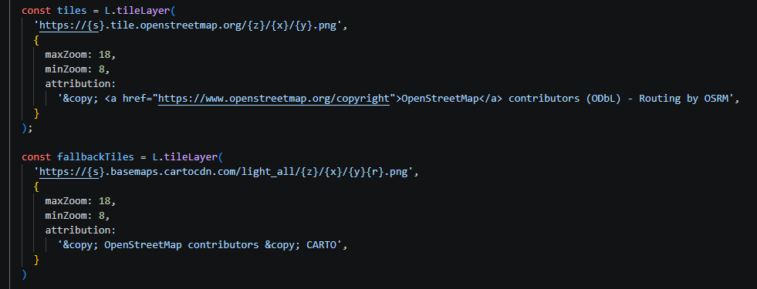
22. OpenStreetMap és hiba esetén CARTO térkép csempék
A getLocation függvény a felhasználó helyadatainak a lekérésére szolgál. Ha engedélyezve van a helyadatokhoz való hozzáférés és sikeresen megtörténik a koordináták lekérése, akkor a felhasználó pozícióját a térképen jelölni fogja, majd ez alapján fog a közelben lévő autómentők keresése is történni. Ha a helyadatok lekérése nem elérhető, vagy a felhasználó nem szeretné használni, cím alapján is lehet keresni a searchStreet függvénnyel. Ez a LeafletMapService-ben lévő metódust használja, ennek a visszatérési értéke alapján állítja be a térképen a tartózkodási helyet.
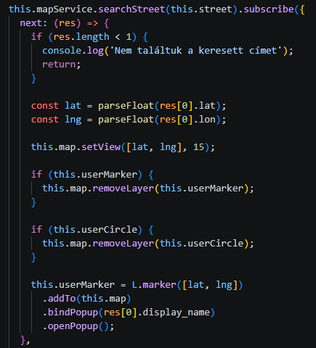
23. Cím keresése.
Ha van a felhasználónak a térképen megjelölt pozíciója és van megadva keresési sugár (tehát maximum hány km-re lehetnek az autómentők), a keresés gomb megnyomásával a search függvény fut le. Ennek feladata a megadott értékek alapján kérést küldeni a backendnek, ami visszaadja a megfelelő autómentőket. Az elérhető állapotú autómentőket beleteszi a towUsers listába (ezeket majd Output segítségével megkapja a TowMapPage komponens), és megjeleníti őket a térképen a createMarkerWithPopup függvény használatával.
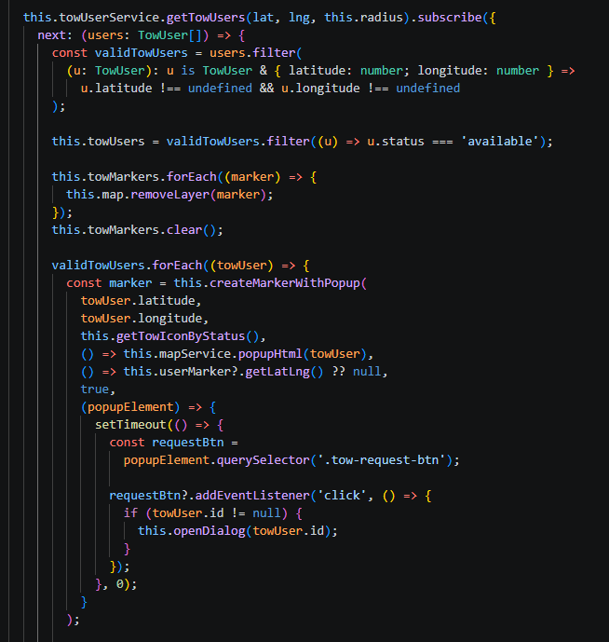
24. Autómentők lekérése és megjelenítése a térképen
Az ngOnInit-tel a komponens betöltésekor ha felhasználó van bejelentkezve indul egy interval, ami 5 másodpercenként megnézni hogy van-e a felhasználónak olyan vontatási kérése ami elfogadásra vár, vagy folyamatban van. Ha talál ilyet, a loadSelectedTowUserMarker függvény segítségével a térképen csak azt az autómentőt fogja megjeleníteni, amelyikhez a kérés tartozik. Ha a kérés már folyamatban van, meghívja a drawInProgressRoute metódust is, ami az útvonaltervet megjeleníti a térlépen. Ha autómentő van bejelentkezve, akkor az interval funkciója hasonló, a bejövő vontatási kéréseket, vagy a már folyamatban lévőt jeleníti meg a loadTowRequestMarkers függvénnyel.
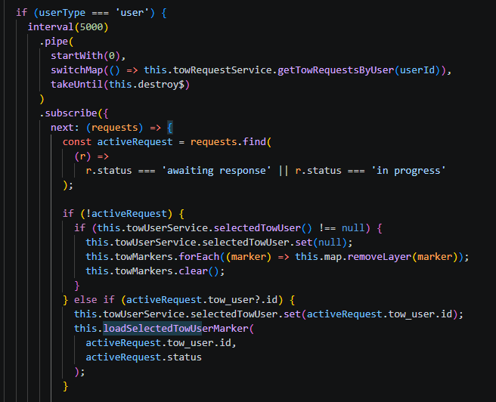
25. Az interval egy része az ngOnInit-ben
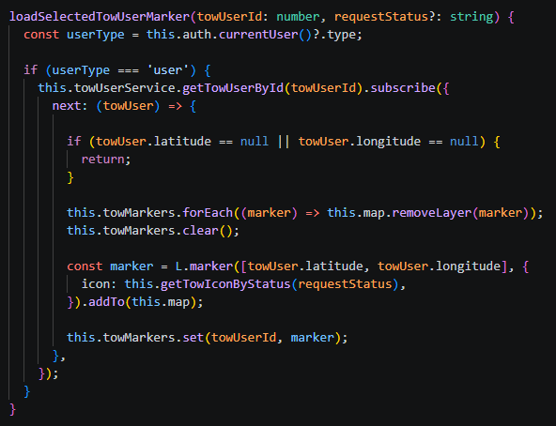
26. A loadSelectedTowUserMarker függvény
A térképen a jelölőkre kattintva a felugró ablakról (popup) indítható vontatási kérelem felhasználóknak, autómentők pedig tudnak elfogadni vagy elutasítani kérést ezekről.
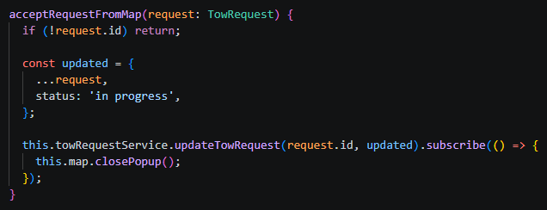
27.Metódus a kérés elfogadására popup-ról
A TowUserList komponens a térkép mellett, vagy kisebb képernyőkön alatta helyezkedik el. Célja, hogy az elérhető autómentőket, vagy a vontatási kéréseket átláthatóbban, több részlettel mutassa.
A komponens működése a bejelentkezett felhasználó típusától függ. Normál felhasználó esetén a közelben található autómentők listája jelenik meg (a szülő komponensből kapja az adatokat Input segítségével), ahol megtekinthetőek az alap adatok (név, ár, értékelés), valamint lehetőség van vontatási kérés indítására. Autómentő felhasználó esetén a beérkező vontatási kérelmek jelennek meg listában, ahol a felhasználó elfogadhatja vagy elutasíthatja a kéréseket, illetve folyamatban lévő vontatás esetén annak állapotát követheti.
Ha a felhasználó rákattint a vontatás kérése gombra, akkor a TowRequestWindow komponenst nyitja meg felugró ablakban (Angular dialog). A vontatás kérésének további részei ebben bonyolódnak le. E mellet az autómentők értékeléseit is meg lehet tekinteni az Értékelések szövegre kattintva. Ez a ViewRatingsWindow komponenst nyitja meg.
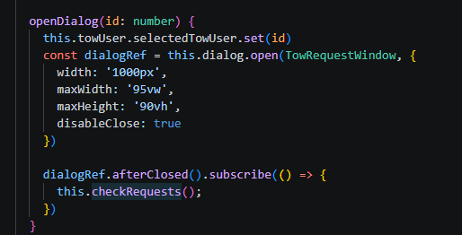
28. Dialog megnyitására szolgáló függvény
Ha normál felhasználó van bejelentkezve, akkor 5 másodpercenként lefut a checkRequests metódus, ami lekéri az adott felhasználóhoz tartozó elfogadásra váró, folyamatban lévő, vagy elutasított vontatási kérést, és azt jeleníti meg a listában. Ha van ilyen kérés, addig a felhasználó nem tud újat indítani, egyszerre csak egy aktív vontatási kérés tartozhat egy felhasználóhoz.
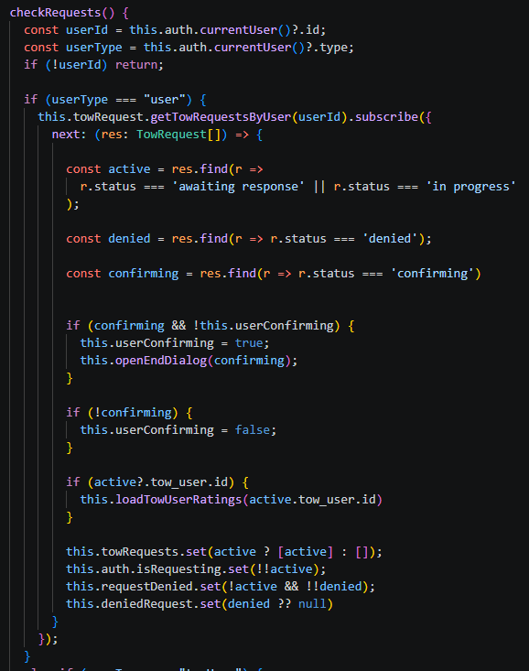
29. A checkRequests függvény
Ha autómentő felhasználó van bejelentkezve, akkor a startPollingRequests függvény fut le egyszer, és ebben 5 másodpercenként lekéri az adatbázisból hogy van-e az adott autómentő id-jéhez tartozó elfogadásra váró vagy aktív vontatási kérés. Ha nincs aktív vontatás, akkor az összes bejövő kérelem megjelenik. Ezeknél két opció van: Kérés elfogadása és kérés elutasítása. Ha van aktív vontatás, akkor csak azt fogja látni az autómentő. A vontatás befejezése gombra kattintva a TowRequestEndWindow komponenst nyitja meg.
A ViewRatingsWindow komponens egy felugró ablakként (dialog) megjelenő komponens, amely egy adott autómentőhöz tartozó értékeléseket jeleníti meg. A komponens a megnyitásakor megkapja a kiválasztott autómentő azonosítóját, majd a RatingService segítségével lekéri az adott autómentőhöz tartozó értékeléseket. A kapott adatokat egy listában jeleníti meg, ahol látható az értékelést író felhasználó neve, az értékelés szövege, valamint a csillagokkal jelölt pontszám.
A komponens egy számított értéket (computed) is használ az átlagos értékelés megjelenítésére, amely csillagok formájában jelenik meg a felületen.
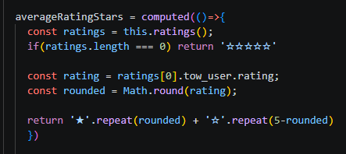
30. Értékelés alapján csillagok kiszámolása
A TowRequestWindow komponens egy felugró ablakban (dialog) megjelenő komponens, amely a vontatási kérés létrehozásáért felelős. Megnyitásakor paraméterben megkapja a kiválasztott autómentő id-jét, mivel ez a kérés küldéséhez szükséges. A komponens lehetőséget biztosít a felhasználó számára, hogy hozzáadja vagy kiválassza a vontatandó járművet, megadja a felvételi hely pontosítását, valamint a lerakási címet. Új jármű hozzáadásánál feltölti a járművet az adatbázisba a VehicleService segítségével.
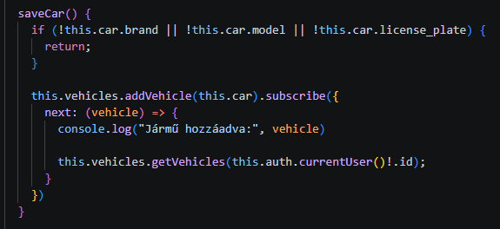
31. A saveCar függvény, feltölti az adatbázisba az új autót
A lerakási cím megadásakor a komponens a LeafletMapService segítségével koordinátákká alakítja a megadott címet, majd kiszámolja az útvonal hosszát és a végleges árat az autómentő kilométer alapú díja alapján.
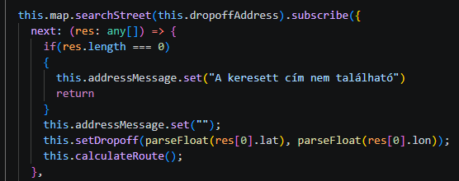
32. Megadott cím átalakítása a searchStreet függvényben
A komponens signalokban kezeli a vontatási kéréshez szükséges adatokat, például a kiválasztott autómentőt, a távolságot, vagy a kiszámolt árat, így a felület automatikus frissül.
A „Kérés küldése” gomb megnyomásakor a komponens létrehoz egy vontatási kérés objektumot, amely tartalmazza a szükséges adatokat (felhasználó, jármű, koordináták, ár), majd ezt elküldi a backendnek a TowRequestService segítségével.
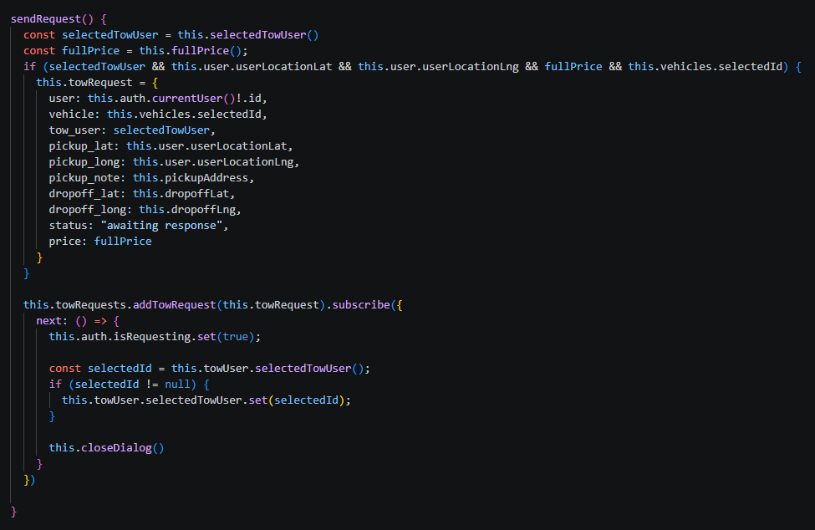
33. Kérés elküldésére szolgáló metódus
Sikeres kérés esetén a komponens bezáródik, és a rendszer frissíti az aktuális állapotot, jelezve, hogy a felhasználónak aktív vontatási kérelme van.
A TowRequestEndWindow komponens is egy felugró ablakban (dialog) megjelenő komponens, amely a vontatási folyamat lezárásáért felelős. A komponens megjeleníti a vontatásban részt vevő felhasználó és autómentő adatait, valamint a végleges árat és a megtett távolságot. A folyamat lezárása mindkét fél megerősítéséhez kötött, így a felhasználónak és az autómentőnek is külön meg kell erősítenie a vontatás befejezését és a fizetést. A megerősítés állapotát 5 másodpercenként lekéri a pollRequest metódussal, és ez alapján frissíti az oldalt.
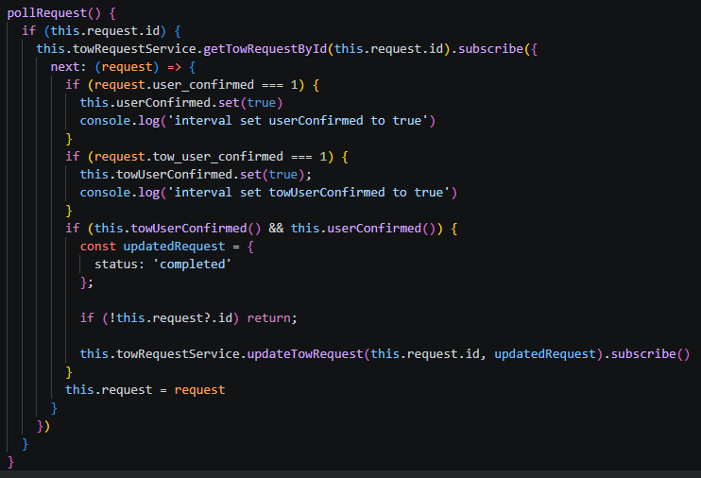
34. A pollRequest függvény
A megerősítés gombra kattintva frissíti az adatbázist a komponens a confirmEndAndPayment metódussal, és ha a másik fél már megerősítette, átváltja a vontatási kérés állapotát befejezettre. Frissítésnél és lekérésnél a szükséges adatok signalokban vannak tárolva.
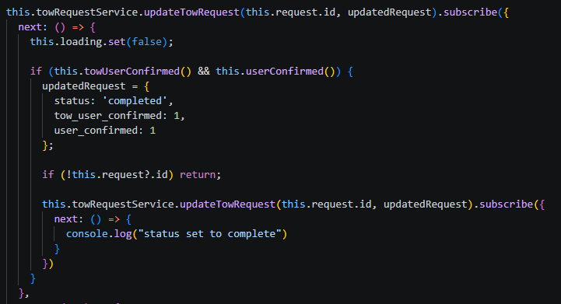
35. Megerősítés és állapot frissítése a confirmEndAndPayment függvényben
A SubmitRatingWindow komponens is egy felugró ablakban (dialog) megjelenő komponens, amely az autómentő értékelésére szolgál a vontatás befejezése után. A komponens lehetőséget biztosít a felhasználó számára, hogy csillagok segítségével értékelje az autómentőt, valamint opcionálisan szöveges visszajelzést is megadhat.
A kiválasztott értékelést a komponens egy RatingPost objektumba rendezi, majd a RatingService segítségével elküldi a backendnek. Sikeres beküldés után a komponens bezáródik, és visszatér az előző nézethez.
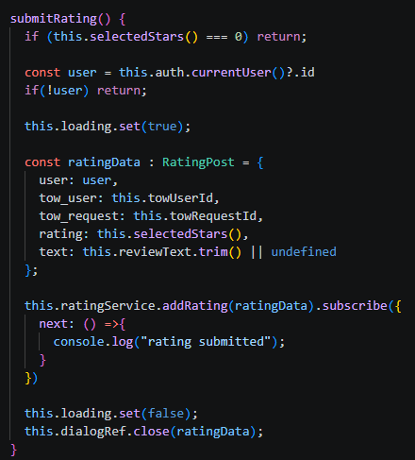
36. Az értékelés elküldése a submitRating függvény segítségével
ProfilPanelComp
A webalkalmazás az Angular Router segítségével kezeli az oldalak közötti navigációt. A routing meghatározza, hogy az adott URL milyen komponenst jelenítsen meg. A ’/’ főoldal, a térképes felületet jeleníti meg (TowMapPage komponens). A ’/profile’ a felhasználó fiók és beállítások oldalt jeleníti meg (ProfilPanelComp komponens).
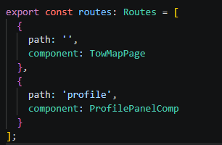
37. Route-ok az app.route.ts-ben

Backend
A backend a Laravel keretrendszerben lett megvalósítva. A migrations mappában mind a 6 adattábla létre van hozva az adatbázis struktúrájának megfelően.
A vehicles táblában az idegen kulcs (user) nullable, ugyanis ha a felhasználó törli a profilját, akkor az a mező automatikusan null értéket kap. Csak ebben a táblában van beállítva soft delete, hogy lehessen töröli járművet felhasználói profilról, de ne vesszen el végleg az adat. A többi olyan táblánál amiből törölhető adat ez nincs beállítva adatbiztonsági okokból. Azaz például ha egy felhasználó törölni szeretné a profilját akkor az adatok véglegesen törlődnek az adatbázisból.
A tow_users adattáblában a price_per_km kap egy 1000-es alapértéket, ez változtatható. A latitude és longitude nullable, nem kell mindig értéket tartalmazniuk, csak ha az autómentő felhasználó aktív / munkában van. A rating mező decimal típusú, mivel az értékelés automatikus van kiszámítva így az osztásból adódóan esetenként sok tizedesjegy lenne látható. A $table->decimal('rating',3, 2) használatával csak 2 tizedesjegy lesz bármilyen osztásnál.
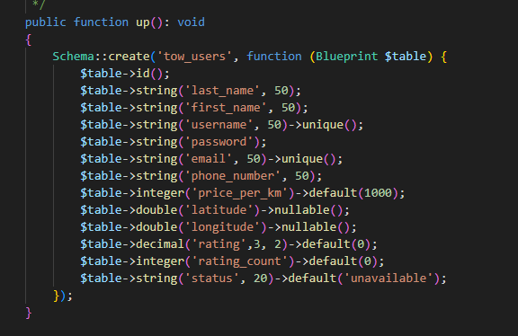
38. A tow_users tábla struktúrája
A tow_requests, payments és ratings táblában a user és tow_user idegen kulcsai szintúgy nullable-k, hogy törlésük esetén is megmaradjon a rekord többi adata.
A seeder minden táblába feltölt néhány példa adatot, tesztelés szempontjából. A végén meghívja a refreshRating() metódust, ami frissíti a tow_users adattáblában az értékelések átlagát.
A User modelben a password mező a hidden kategóriában van, hogy API kéréseknél ne adja vissza a jelszavakat. Összehasonlítani, ellenőrizni ettől ugyan úgy lehet. A TowUser modelben a jelszó szintúgy rejtett. A ratings() metódus a az egy-sok kötést valósítja meg, azaz egy autómentő felhasználónak több értékelése lehet. A refreshRating() az adott autómentőhöz tartotó értékeléseknek számolja ki az átlagát, illetve frissíti le az értékeléseknek a számát. Ha a ratings() által visszaadott érték null, azaz nincs értékelés, 0-ás értéket kap az autómentő érékelés mezője. A scopeWithinRadius metódus arra szolgál, hogy egy megadott földrajzi koordinátától egy megadott távolságon belül visszaadja az autómentő felhasználókat. A koordinátákat és a sugarat paraméterben kapja meg a controllerből, ezekkel csinál egy SQL kérést. Ez a kérés a Haversine formula alapján kiszámolja az autómentők távolságát a megadott koordinátától. A függvény csak azokat adja vissza, amelyek alacsonyabb távolságra vannak a paraméterben megkapott sugártól.
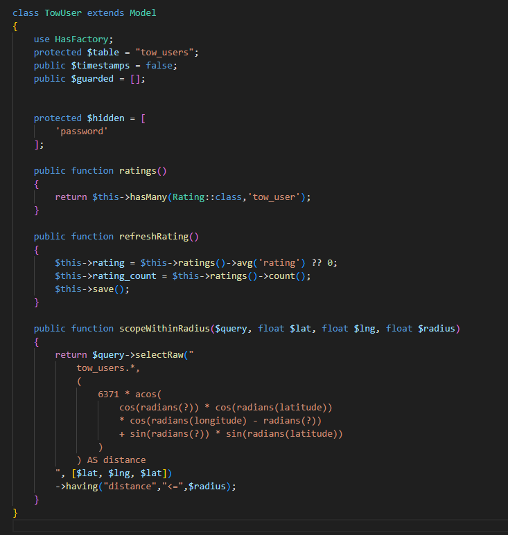
39. A TowUser model és metódusai
A Vehicle, TowRequest, Rating és Payment modelekben a belongsTo() függvény minden külső meg van csinálva, így API kéréskor ki lehet listázni a külső kulcshoz tartozó adatokat is.
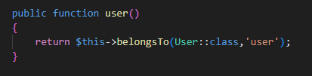
40. Példa a belongsTo függvényre a Payment modelben

Mind a 6 modelhez tartozik controller is. A UserControllerben az index metódus visszaadja az összes táblában szereplő rekordot, azaz az összes felhasználó adatát. Mivel ezek között nincs idegen kulcs ezért elég az all() függvényt használni.
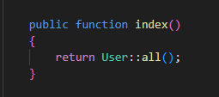
41. Az index metódus a UserControllerben
A store metódus egy teljesen új rekord tárolására szolgál. Egy Request paramétere van, ebben kapja meg az eltárolni kívánt adatokat. Egy Validatoron belül ellenőrzi, hogy minden kötelező adatot megkapott-e a requestben, illetve hogy milyen típusú (string, numeric, ...) az adat, milyen hosszú és ahol kötelező, hogy egyedi-e az adott mezőben szereplő adat. Ha a validator valamelyik feltételnek nem felel meg, akkor hibát ad vissza JSON-ben, 400-as hibakóddal. A visszadobott hibaüzenet tartalmazza hogy melyik mezők nem feleltek meg a követelményeknek. Ha a request minden adata helyes, akkor egy data változóba kerülnek ezek. Ebből a password (jelszó) mező hash-elve, azaz titkosítva lesz. Ezek után hozza létre az új rekordot és visszaad egy sikeres 201-es kódot az új adatokkat együtt.
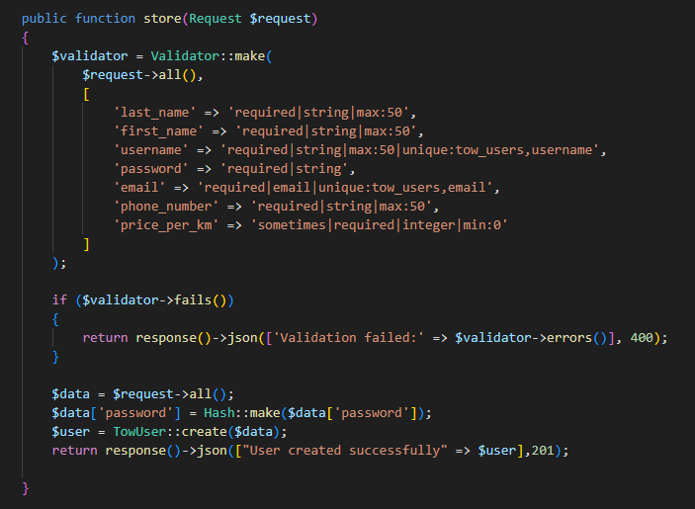
42. Store metódus a UserControllerben
Az update metódus egy meglévő rekord valamennyi mezőjének változtatására szolgál. Két paramétert kap, egy Requestet és egy id-t. Először find() függvénnyel megkeresi hogy létezik-e rekord a paraméterben megkapott id-vel, és ezt eltárolja a user változóban. Ha nem találta meg a keresett id-t és üres marad a változó, akkor hibát dob, 404-es kóddal.
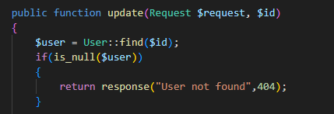
43. Id alapján keresés
Ha nem üres, akkor a validator itt is lefut. Ebben nem kötelező minden adatot újra megadni, mivel már alapból van adat a mezőkben így a validator arra szolgál, hogy a megadott adat helyes legyen, szóval ne legyen túl hosszú vagy üres, megfelelő típusú legyen, stb. (ezért csak sometimes|required). A user változóban már benne vannak a módosítani kívánt felhasználó adatai, ezért a request validálása után átírja a módosított mezőket, majd lementi (a jelszó titkosítása itt is megtörténik). A végén egy sikeres üzenetet ad vissza a módosított adatokkal és egy 200-as kóddal.
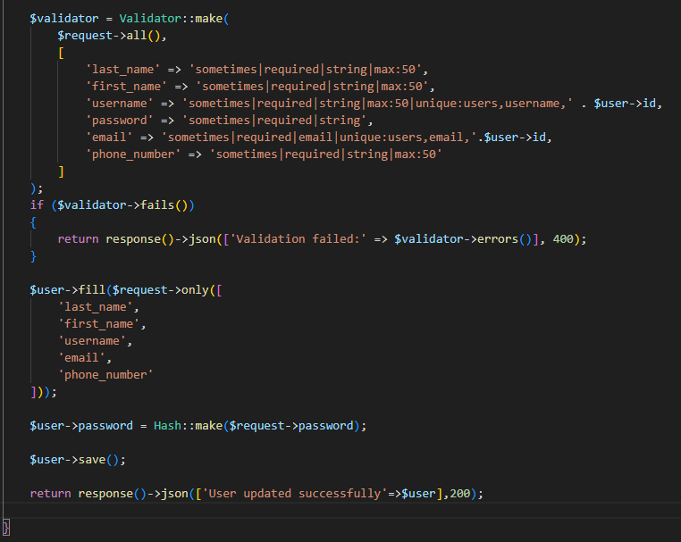
44. Az update metódus a UserControllerben
A destroy metódus kitörli a paraméterben megkapott id-vel rendelkező felhasználót. Először megkeresi az adott rekordot, amit eltárol egy változóban. Hibát dob ha üres, azaz ugyan úgy működik mint az update metódusnál, ugyan azt a hibát dobja. Ha nem üres a változó akkor törli a rekordot, és sikeres üzenetet küld vissza 200-as kóddal.
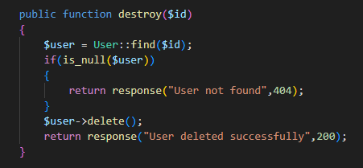
45. A destroy metódus a UserControllerben

A getById metódus csak a paraméterben megkapott id-vel rendelkező rekordot adja vissza. A rekord keresése a find() függvénnyel ugyan úgy működik mint az előző metódusokban. Ha megtalálta az adott id-t akkor visszaadja azt a rekordot JSON-ben, 200-as kóddal.
A TowUserControllerben az index, store, update, destroy és getById metódusok megegyeznek az UserControllerben lévőkkel, csak a vizsgált mezők nevei különböznek.
A getStatus az parméterben megkapott állapot (offline, busy, available) alapján szűri az autómentőket. Az allowed változóban vannak eltárolva egy tömbben a megfelelő szűrési típusok, azaz ha az API kérésben nem helyes van megadva az állapot neve hibát dob JSON-ben, 400-as HTTP kóddal.
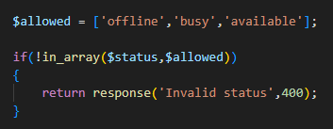
46. Engedélyezett állapotok és annak vizsgálata
A towUser változóba lekéri azokat az autómentőket amelyeknek az állapota megegyezik a kért állapottal. Ha nincs ilyen, akkor külön üzenetet ad vissza, 200-as hibakóddal, mivel a kérés helyes volt, csak nincs éppen annak megfelelő rekord. Ha talált a kérésnek megfelelő rekordot, akkor azokat JSON-ben visszaadja, 200-as kóddal.
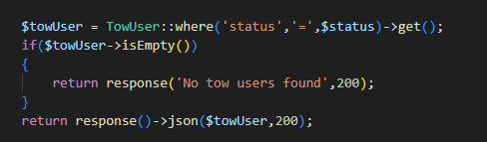
47. Kért állapot alapján szűrés és visszaadás

A getMinRating a paraméterben megadott értékeléstől magasabb értékelésű autómentőket adja vissza. Ugyan olyan módon működik mint a getStatus, csak mást vizsgál meg. Ha talál a kérésnek megfelelő rekordokat, akkor azokat adja vissza JSON-ben 200-as kóddal.
48. Értékelés alapján szűrés
A getWithinRadius az URL paraméterekben megadott földrajzi koordinátától a szintúgy URL-ben megadott sugáron belüli autómentőket adja vissza. Itt is van Validator, ami a kapott paramétereket vizsgálja, hogy ne legyen üresek, illetve számok legyenek. Ha ez nem így van, akkor hibaüzenetet dob a validator hibáival és 400-as kóddal.
A lat, long és radius változókban számokká alakítja és eltárolja az URL-ből kapott paramétereket. Egy új towUser változóban meghívjuk a TowUser modelben lévő scopeWithingRadius metódust, aminek paraméternek átadjuk a 3 előbb eltárolt változót. Ez visszaadja az adott távolságon belül lévő autómentőket. Ha nem ad vissza semmit, azaz nincs a kérésnek megfelelő rekord, akkor 204-es (No content) üzenetet küld vissza. Ha a towUser változó nem üres, akkor visszaadja a távolságon belül lévő autómentőket JSON-ben, 200-as kóddal.
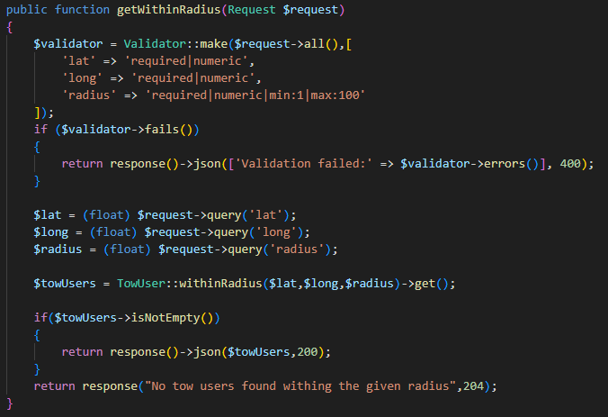
49. A getWithinRadius metódus a TowUserControllerben

A TowRequestControllerben az index metódus visszaad minden vontatási kérést az adatbázisból. Az idegen kulcsokhoz (user, vehicle és towUser) tartozó más táblában lévő rekordok adatait is kiírja a with() függvény segítségével.
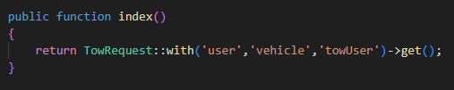
50. Az index metódus a TowRequestControllerben
A store, és getById metódus hasonló módon működik mint a többi controllerben, csak más mezők ellenőrzésével a validatorban. Az update-ben az allowed változóban a változtatható adatok vannak eltárolva. Ez ebben az esetben csak a status mező, ugyanis csak ezt kell változtatni, a többi nem módosítható. A validator is csak ezt az egy mezőt ellenőrzi. Ha a requestben más adatot is kap, nem dob hibát, csak szimplán azokat az adatokat változtatja meg ami az allowed változóban benne van.
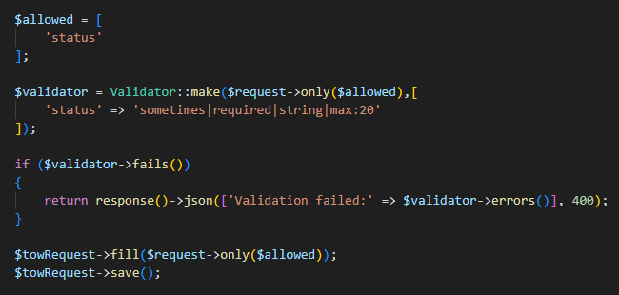
51. Az update metódus része a TowRequestControllerben
A TowRequest id alapú lekérés mellett a user illetve a tow_user id-jéhez tartotó vontatási kéréseket is lekérhetjük a getBy metódus segítségével. Ez két paramétert kap: típus és id. A típus a kérés típusa, azaz hogy egy felhasználó vagy autómentő id-jére keresünk-e rá. Itt is van allowed változó, ami az engedélyezett típusokat tartalmazza. Ha az api végpontban hibás típust adunk meg (ami nincs benne a változóban) akkor 400-as kóddal hibát dob. Bevezetünk egy userExists változót, ami majd annak az ellenőrzésére szolgál hogy a keresett id-jű felhasználó vagy autómentő létezik-e. Ez alapból null értéket kap. Ha a find metódus után is null marad az értéke, akkor a keresett rekord nem létezik, hibát ad vissza 404-es kóddal.
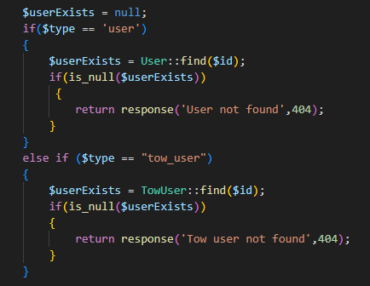
52. Az adott típusú rekord keresése.
Ha megtalálta a keresett rekordot, a where függvény segítségével megkeresi a kért típusú és id-jű rekordokat és eltárolja ezeket egy változóban. Ha nem tartozik a kérésben szereplő id-hez egy rekord sem, akkor egy „No tow requests found” üzenettel és 200-as kóddal, mivel a kérés helyes és helyes a típus és az id is, csak nem tartozik hozzá rekord. Ha nem üres a változó, visszaadja a rekordokat JSON-ben, 200-as kóddal. Röviden így le tudjuk kérni az ’x’ id-jű autómentőhöz vagy felhasználóhoz tartozó összes vontatási kérelmet.
A VehicleControllerben is tartalmazza az index, store, destroy és getById metódusokat, ezek ugyan úgy működnek mint a többi modelnél. Ezek mellet van egy getByUser metódus, amivel az adott felhasználóhoz tartozó összes járművet lekérhetjük. Először megvizsgálja, hogy az adott user id-vel létezik-e felhasználó. Ha nem, hibaüzenetet dob 404-es kóddal. Ha létezik a felhasználó, de nem tartozik hozzá jármű, akkor „No vehicles found” üzenetet ad vissza, 200-as kóddal. Ha van felhasználóhoz tartozó jármű / járművek, akkor ezt adja vissza JSON-ben 200-as kóddal
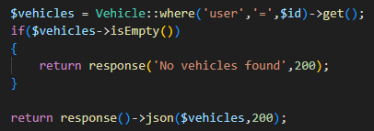
53. A getByUser metódus része a VehicleControllerben

A PaymentControllerben is megtalálhatóak az index, store, getById és a getBy metódusok. A getBy-ban itt tow_request alapján is lehet szűrni, szóval az allowed változó ezt is tartalmazza.
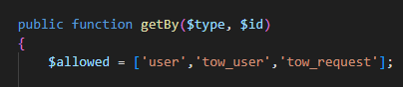
54. A getBy metódus része a PaymentControllerben
A RatingController szintúgy tartalmazza az index, store, destory, getById és getBy metódusokat. Itt a getBy-ban a szűrés csak user és tow_user alapján lehetséges.
A TowUserControllerben, és a UserControllerben megtalálható login metódus felel mindazért, hogy a felhasználó könnyedén be tudjon jelentkezni a felhasználói fiókjába. A frontendben eldől az, hogy a felhasználó éppen egy vontatósként jelentkezik be, vagy csak egy sima felhasználókent. A kérés végpontját ott szabja meg a rendszer, és elküldi az adott végpontra a kérést. Fontos, hogy a backend vizsgálja meg a jelszót úgy, hogy átalakítja HASH formába, és ha nincs eltérés akkor visszatér a metódus a fiók adataival.
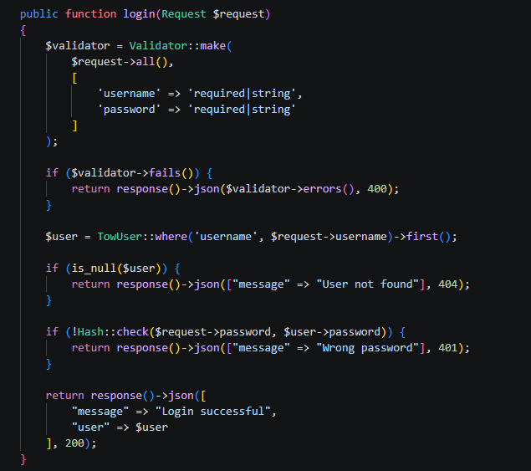
51. A login metódus a UserControllerben

Tesztelés
A backend tesztelés szekcióban minden fontosabb metódusról egy sikeres és egy sikertelen lekérés olvasható, a sikertelen kéréseknél magyarázat található.
1. towusers
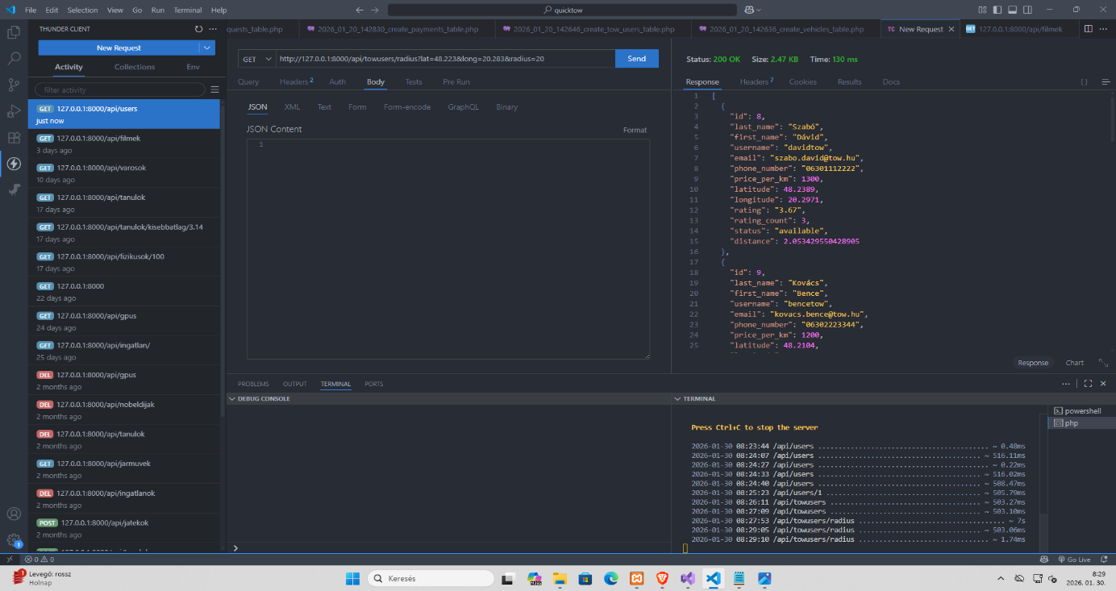
- sikeres Radius() lekérés

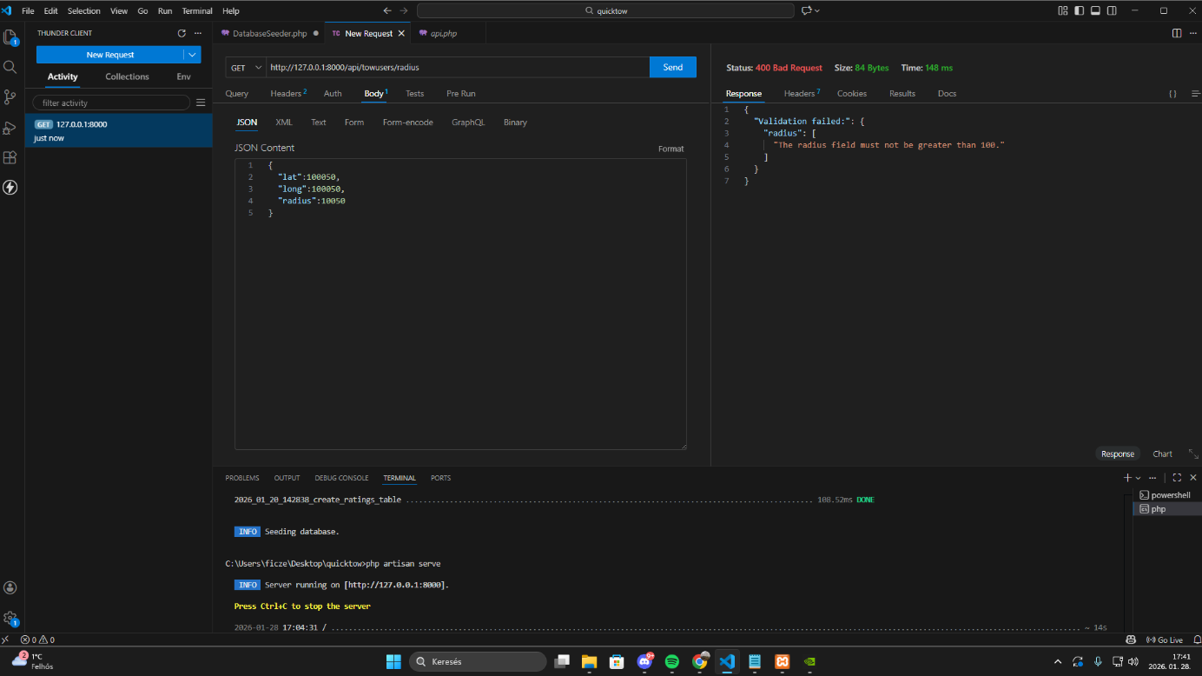
- sikertelen Radius() lekérés
- ha a felhasználó nem ad meg, vagy nagyobb mint 100-as értéket ad meg a lat és a long értékhez, 400-as hibakóddal hibát kap vissza.

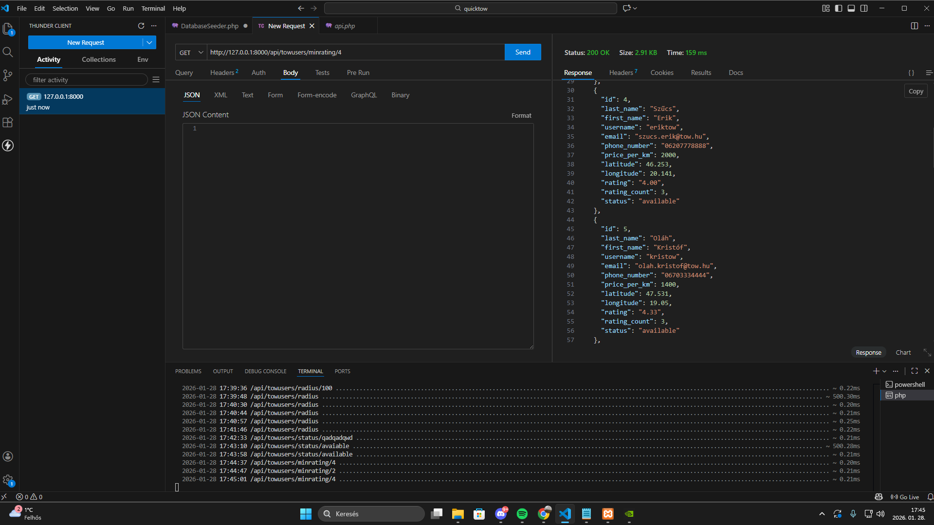
- sikeres MinRating() lekérés

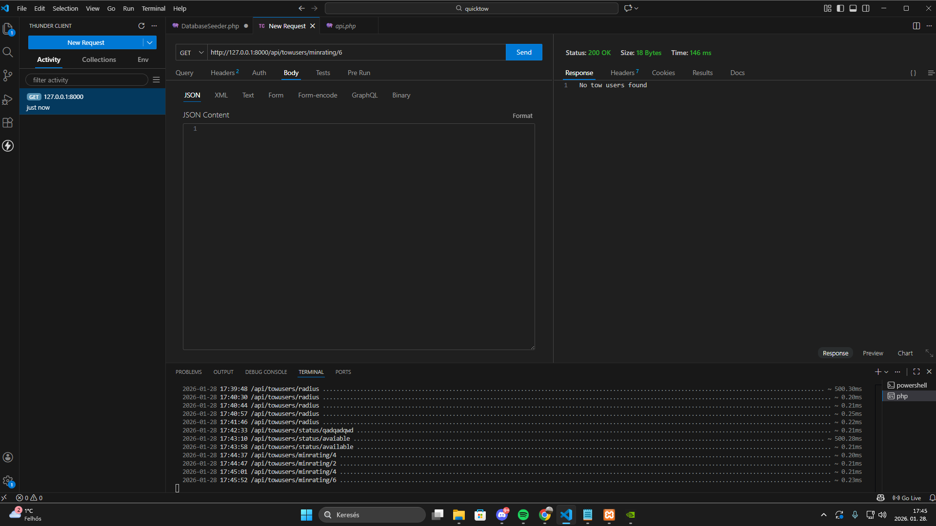
- sikertelen MinRating() lekérés
- ha a keresésnek egyetlen vontatós sem felel meg, akkor a visszatérő adatok helyett egy hibát kap.

2.users
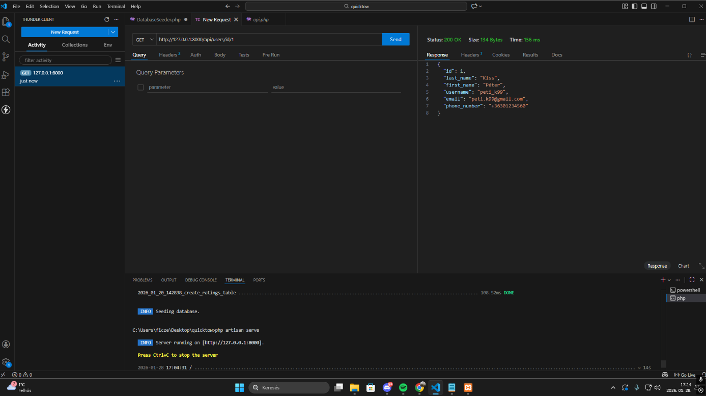
- sikeres GetById lekérés

- sikertelen GetById lekérés
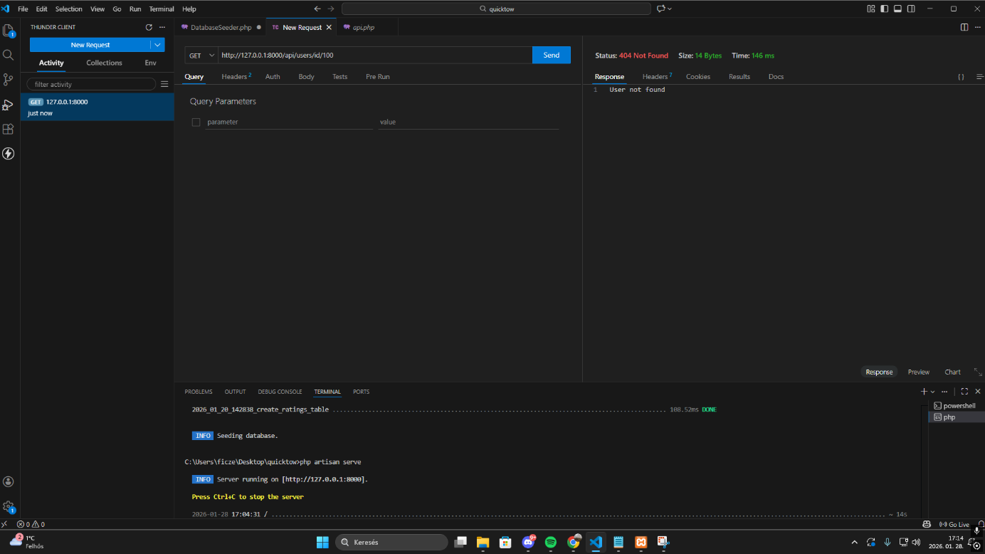
- ha a felhasználó nem ad meg id-t, vagy olyan id-t ad meg ami nincs az adatbázisban, visszatéréskor „User not found” hibát kap vissza.
3.vehicles
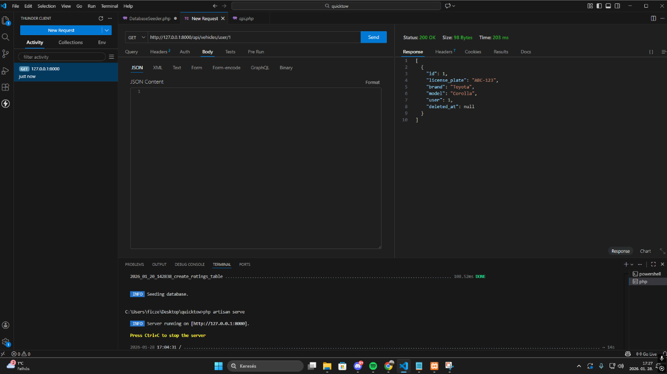
- sikeres GetByUserId() lekérés

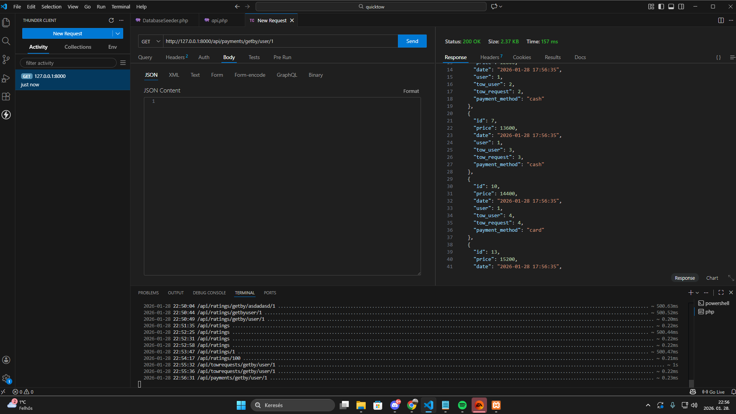
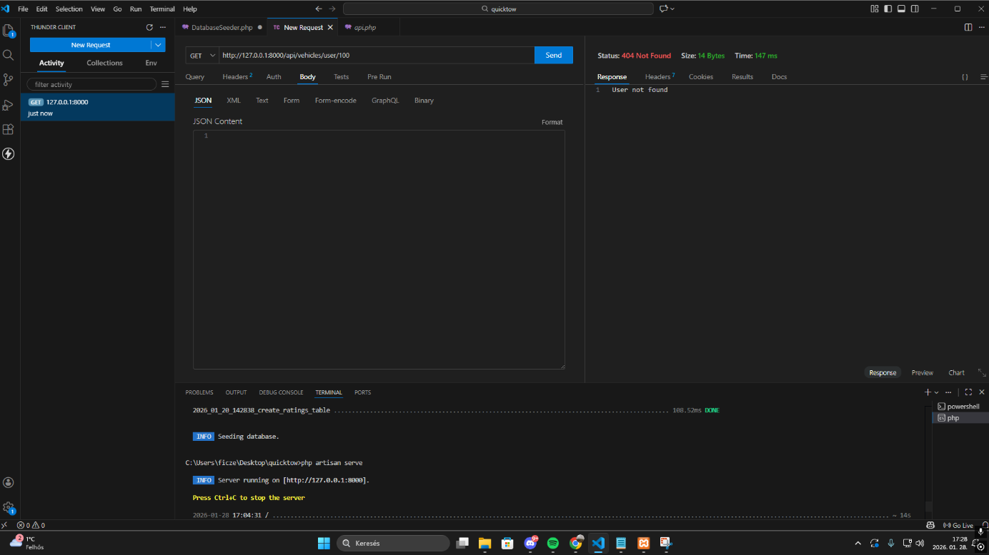
- sikertelen GetByUserId() lekérés
- ha a felhasználó egy olyan user autóit akarja lekérdezni, akinek még a rendszerben nincs autója, hibát kap.
4.payments

- sikeres GetBy() lekérés

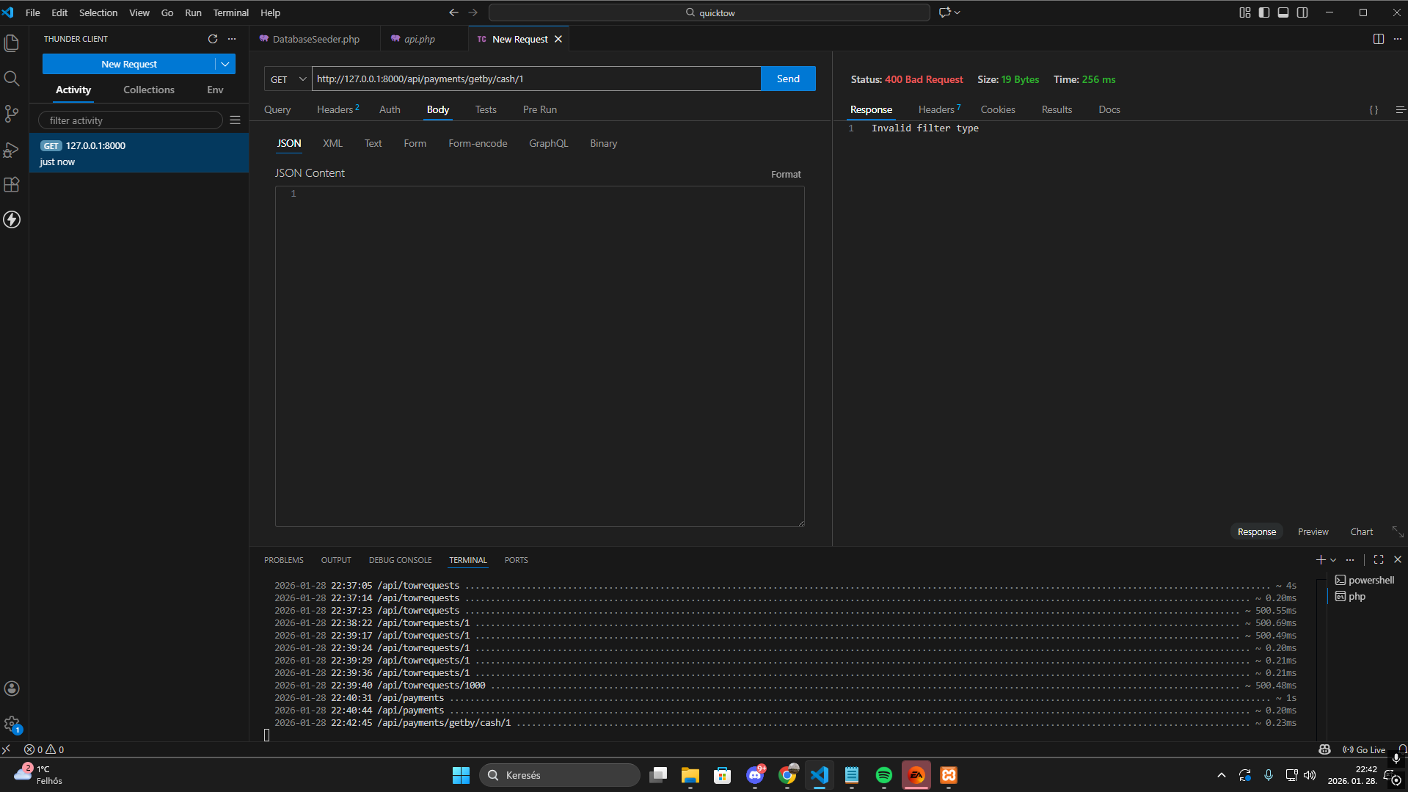
  - sikertelen GetBy() lekérés
- ha a felhasználó az előre megadott állapotok helyett valami mást ad meg, akkor a visszatérésben hibakód jön.
5.ratings
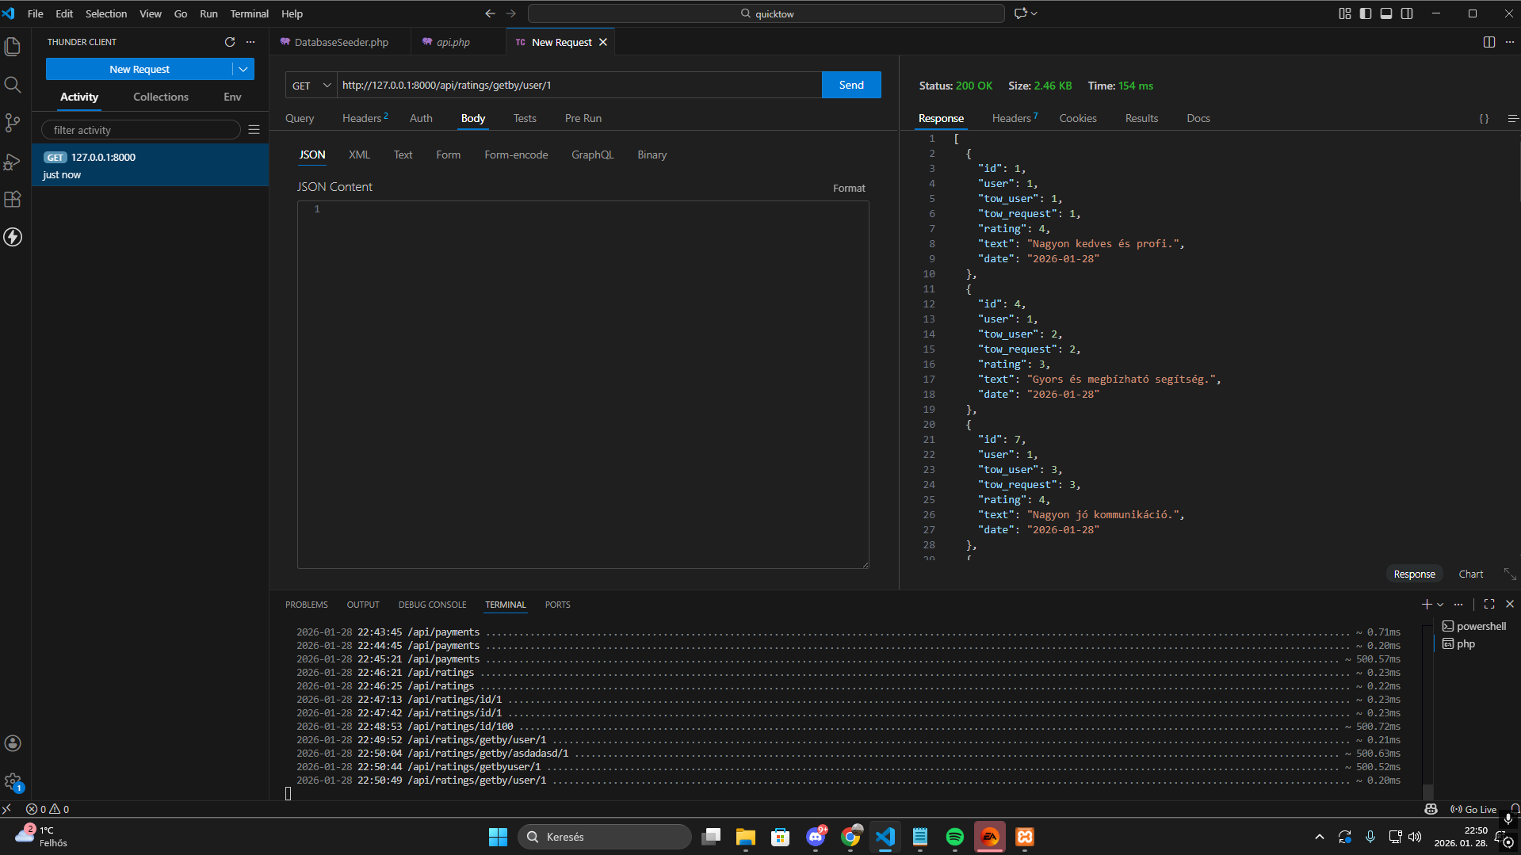
- sikeres GetBy() lekérés
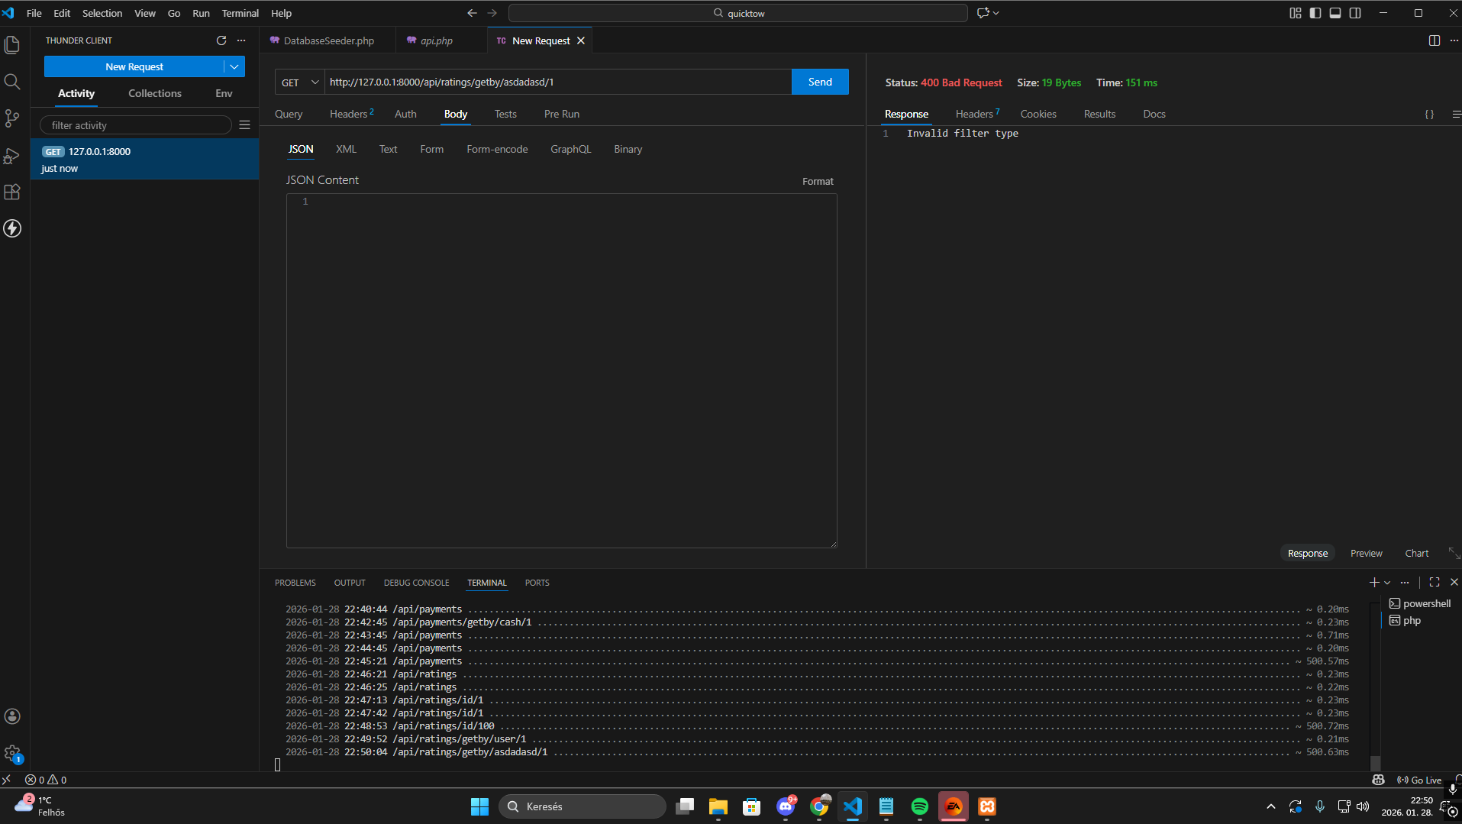
- sikertelen GetBy() lekérés
- ha a felhaszáló hibásan kérdezi le az adatokat, akkor hibakóddal tér vissza a lekérdezés.

6.towrequests
- sikeres GetBy() lekérés
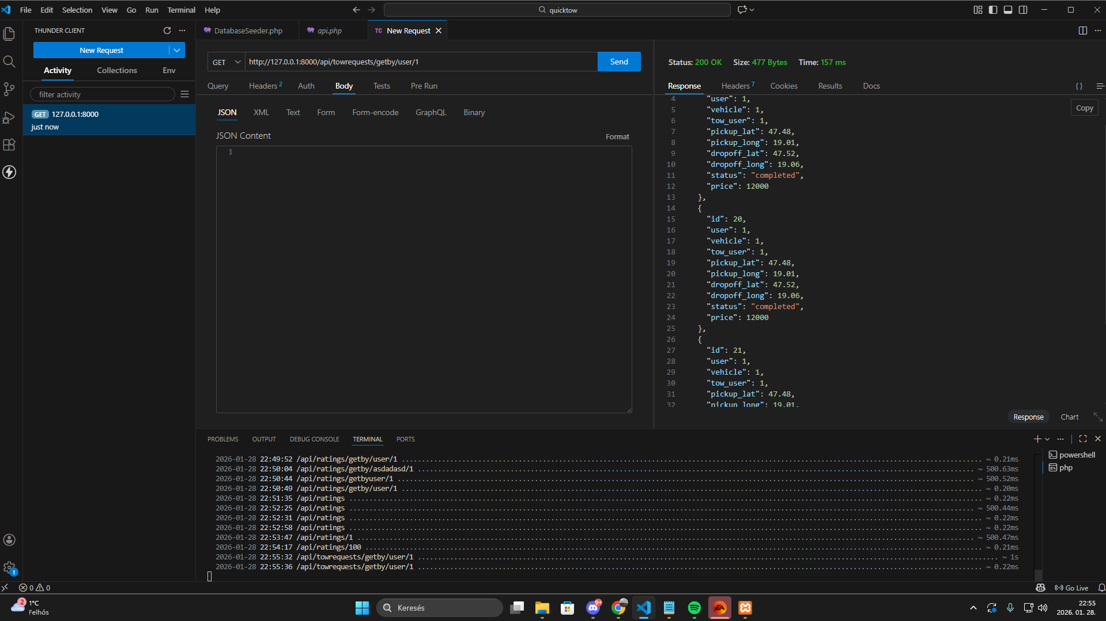

- sikertelen GetBy() lekérés
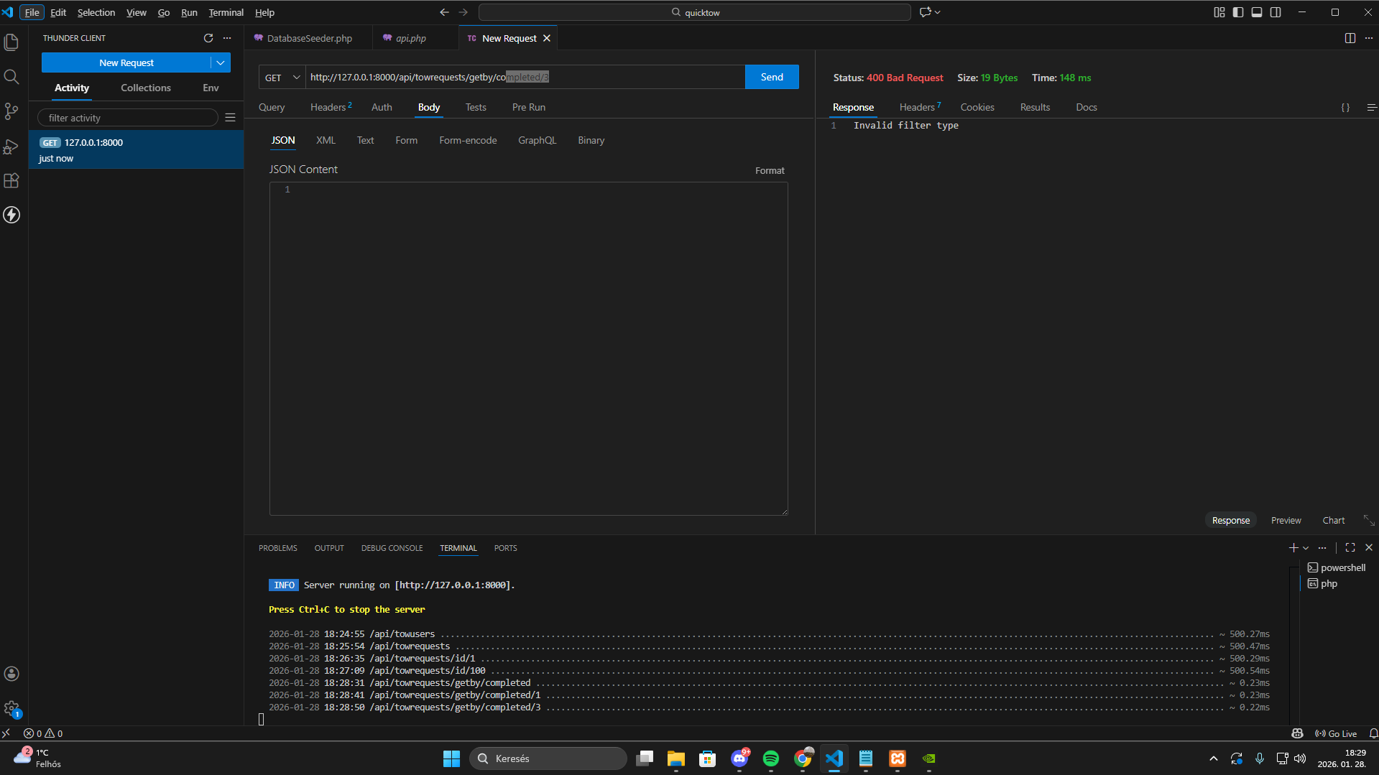
- ha a felhasználó elrontja a lekérdezést, a visszatérésben hibát kap vissza.

Frontend tesztelése ng test használatával:
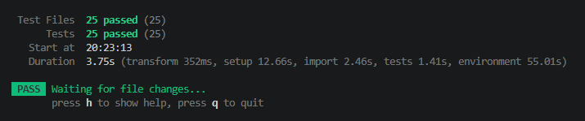
55. Ng test eredménye
Regisztráció vagy adatok módosítása esetén a hiányzó vagy hibás adatot felugró ablak jeleníti meg.
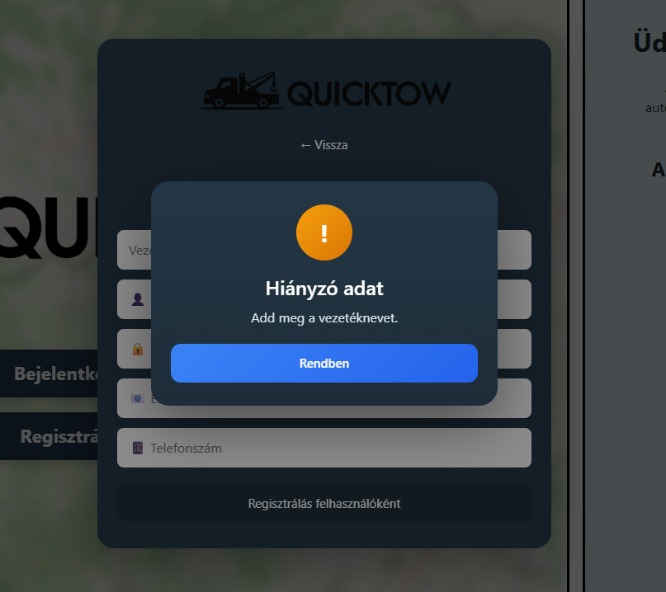
56. Hiányzó adat regisztráció esestén
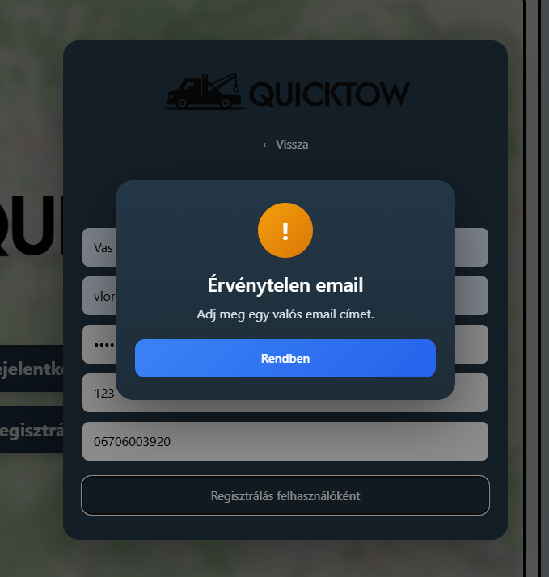
57. Érvénytelen e-mail cím regisztráció közben
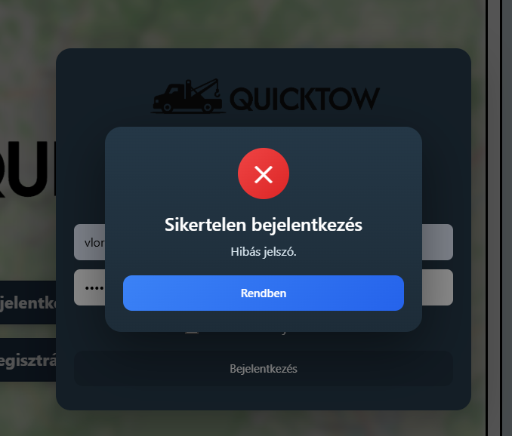
58. Hibás jelszó bejelentkezésnél
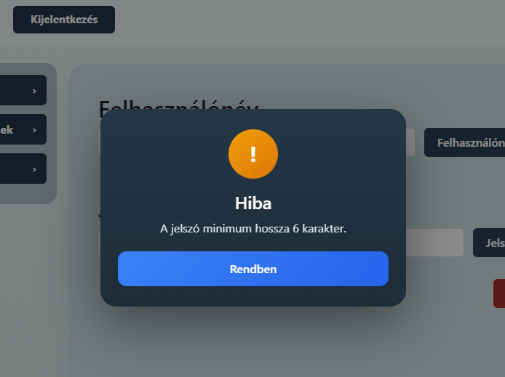
59. Hiba jelszó változtatása közben
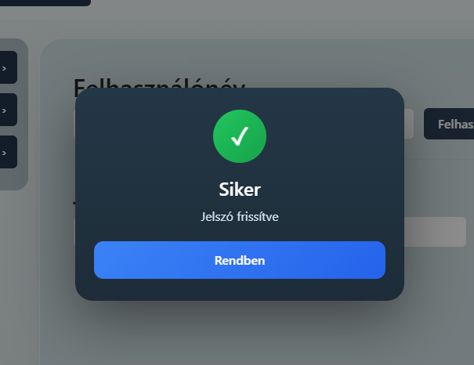
60. Sikeres jelszó változtatás
Keresésnél vagy kérés küldésénél a gombok csak akkor válnak kattinthatóvá, ha a szükséges adatok meg vannak adva.
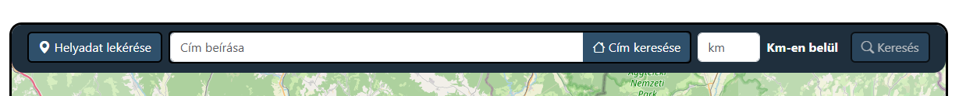
61. Keresés gomb adatok megadása előtt
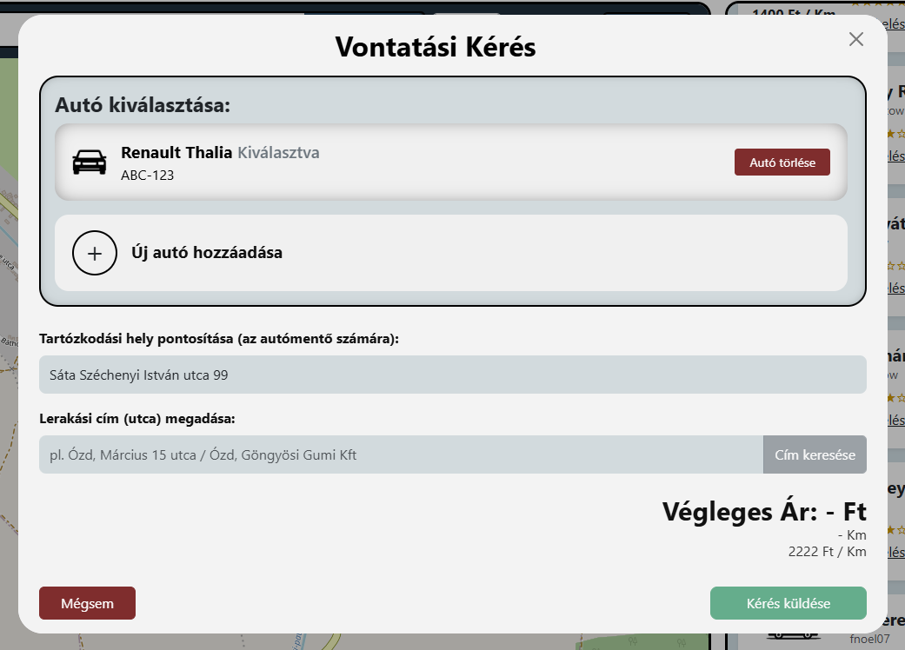
62. Kérés küldése gomb nem kattintható az adatok megadása előtt.
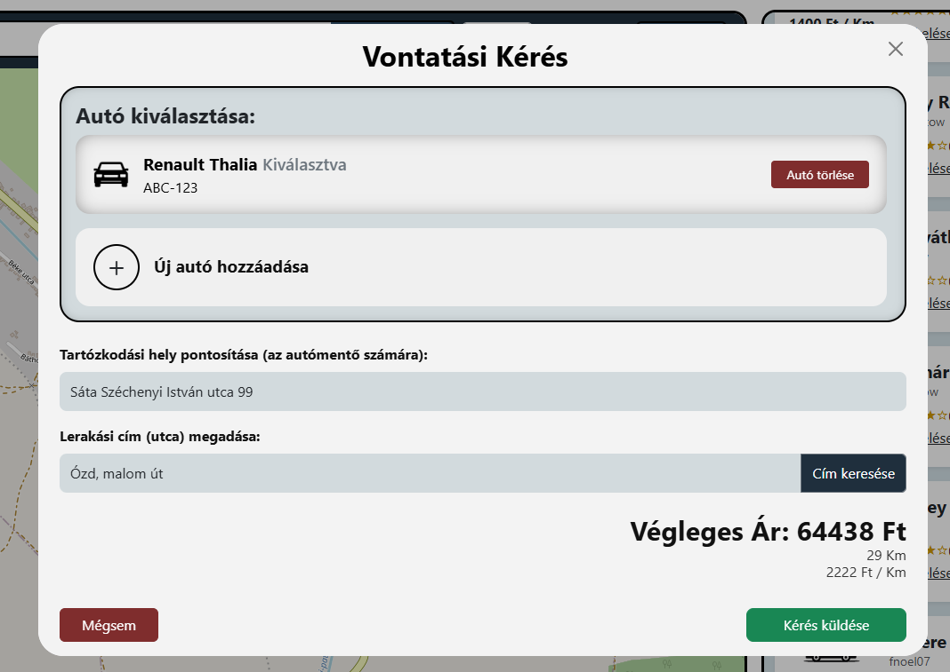
63. Kérés küldése gomb az adatok megadása után

Továbbfejlesztési lehetőségek
A webalkalmazás egyik legfontosabb továbbfejlesztési lehetősége a Leaflet és OpenStreetMap (OSM) térkép legváltása valamilyen erősebb (pl. Google Maps) térképre, mivel az OSM-en sok helyről hiányoznak a házszámok, így pontos cím keresésére sokszor nincs lehetőség.
Másik fontos lehetőség a valós idejű frissítés (webhookok) használata. Jelenleg minden adat ami változik és adatbázisból frissül a weboldalon, intervalokban, meghatározott időn belüli lekérésekkel működik. Ennek hatásosabb megoldása a webhookok használata lenne, így mindig csak akkor kéne lekérni backendből ezeket az adatokat ha változtak.
Egyéb továbbfejlesztési lehetőségek:
- Az autómentőket kilistázó komponensben szűrés vagy rendezés ár / km szerint is
- Több fajta szolgáltatás közül választás, például segédindíáts (bebikázás), kerékcsere, üzemanyag szállítás, stb.
- Alkalmazáson keresztüli fizetés az egyszerűség és átláthatóság érdekében.
- Különböző autómentő típusok és méretkorlátok nagyobb járművek mentésére.
A továbbfejlesztés során érdemes lehet mobilalkalmazás készítése is, amely még gyorsabb és stabilabb felhasználói élményt biztosítana.

Irodalomjegyzék
- https://angular.dev/
- https://laravel.com/docs
- https://leafletjs.com
- https://www.openstreetmap.org
- https://nominatim.org/release-docs/latest/
- https://project-osrm.org
- https://stackoverflow.com/questions

